TRƯỜNG ĐẠI HỌC SAO ĐỎ
KHOA CÔNG NGHỆ THÔNG TIN

------------------



BÁO CÁO BÀI TẬP LỚN
HỌC PHẦN: KIẾN TRÚC PHẦN MỀM

TÊN ĐỀ TÀI: ỨNG DỤNG MÔ HÌNH CLIENT SERVER XÂY DỰNG WEBSITE TIMIFOOD

Sinh viên thực hiện: | Nguyễn Văn Ngân  Dương Hồng Anh  Hà Tiến Dũng
Giảng viên hướng dẫn: | Nguyễn Thị Bích Ngọc
Lớp/Khoá: | DK14_CNTT1

HẢI PHÒNG – NĂM 2026

MỤC LỤC

MỞ ĐẦU 4
1. Lý do xây dựng phần mềm 4
2. Mục đích của phần mềm 4
3. Đối tượng sử dụng 4
4. Kết cấu báo cáo 5
CHƯƠNG 1. CƠ SỞ LÝ THUYẾT 6
1.1. Mô hình Client - Server 6
1.2. Giao diện người dùng và trải nghiệm người dùng 6
1.3. RESTful API và trao đổi dữ liệu JSON 6
1.4. Cơ sở dữ liệu quan hệ và SQL Server 7
1.5. Xác thực, phân quyền và bảo mật 7
1.6. Công nghệ thời gian thực 7
1.7. Ngôn ngữ, thư viện và công cụ sử dụng 8
CHƯƠNG 2. PHÂN TÍCH VÀ THIẾT KẾ HỆ THỐNG 9
2.1. Khảo sát hiện trạng và giải pháp khắc phục 9
2.2. Phân tích các Use Case nghiệp vụ cốt lõi 9
2.2.1. Đăng nhập đa tầng và Phân quyền (RBAC) 9
2.2.2. Quy trình Quản lý Đơn hàng, Voucher và Tồn kho 9
2.2.3. Tương tác Thời gian thực (Real-time Tracking & Live Chat) 9
2.2.4 Phân tích hướng đối tượng 10
2.3. Biểu đồ sử dụng chi tiết 10
2.3.1 Chức năng đăng nhập và phân quyền (RBAC): 10
2.3.2 Chức năng quản lý đơn hàng và thanh toán 11
2.3.3. Chức năng tracking và thông báo thời gian thực 13
2.3.4. Chức năng AI Chatbot và Live Chat 15
2.3.5 Chức năng quản lý sản phẩm và danh mục 17
2.3.6 Chức năng quản lý tồn kho (Inventory Control) 19
2.3.7 Chức năng đánh giá và phản hồi (Review & Rating) 21
2.4 Tiếp cận phân tích hoạt động use case 24
CHƯƠNG 3. XÂY DỰNG CHƯƠNG TRÌNH 28
3.1. Chuyển đổi kiến trúc và Xây dựng Cơ sở dữ liệu 28
3.2. Quản trị hệ thống (Admin CMS) và Báo cáo trực quan 28
3.3. Tối ưu UI/UX và Các nghiệp vụ Bán hàng 28
3.4. Hệ thống Tương tác, Đánh giá và Quản lý Kho hàng 28
3.5. Ứng dụng Real-time, AI Chatbot và Live Chat 29
3.6. Bảo mật đa tầng (Defense in Depth) 29
3.7 Kết quả thực nghiệm 29
3.7.1. Giao diện Đăng ký / Đăng nhập và Quên mật khẩu 29
3.7.2. Giao diện Trang chủ 31
3.7.3. Giao diện Chi tiết món ăn và Đánh giá (Review) 31
3.7.4. Giao diện Giỏ hàng và Thanh toán 32
3.7.5. Giao diện Theo dõi đơn hàng (Order Tracking Real-time) 33
3.7.6. Giao diện Quản trị (Admin) - Dashboard Thống kê 34
3.7.7. Giao diện Quản trị (Admin) - Quản lý Sản phẩm & Tồn kho 34
3.7.8. Giao diện Quản trị (Admin) - Quản lý Đơn hàng 35
3.7.9. Giao diện Hỗ trợ trực tuyến (AI Chatbot & Live Chat) 36
KẾT LUẬN 38
Hướng phát triển trong tương lai: 38
TÀI LIỆU THAM KHẢO 39

MỞ ĐẦU

1. Lý do xây dựng phần mềm
Trong bối cảnh kỷ nguyên số hoá, ngành công nghiệp dịch vụ ăn uống (F&B) đang chứng kiến sự chuyển dịch mạnh mẽ từ mô hình kinh doanh truyền thống sang nền tảng trực tuyến. Các ứng dụng Food Delivery không chỉ là công cụ hỗ trợ mà đã trở thành huyết mạch duy trì doanh thu của các nhà hàng.
Tại nhiều cơ sở vừa và nhỏ, việc vận hành thủ công hoặc sử dụng các phần mềm lưu trữ nội bộ (như file Excel, JSON) đang bộc lộ những điểm yếu chí mạng: dữ liệu dễ bị phân mảnh, quá trình đồng bộ chậm trễ, khó kiểm soát chính xác lượng hàng tồn kho (Inventory) và quy trình chăm sóc khách hàng thiếu tính tức thời. Bên cạnh đó, việc thiếu hụt một hệ thống giao tiếp trực tiếp (Live Chat) hoặc theo dõi đơn hàng (Order Tracking) khiến trải nghiệm khách hàng bị giảm sút nghiêm trọng.
Xuất phát từ những bất cập đó, nhóm quyết định xây dựng nền tảng TimiFood ứng dụng kiến trúc Client-Server. Hệ thống không chỉ giải quyết bài toán số hóa dữ liệu mà còn được tích hợp các công nghệ thời gian thực (Real-time) tiên tiến nhất, mang lại một quy trình quản lý khép kín, an toàn và nâng tầm trải nghiệm người dùng.

2. Mục đích của phần mềm
Phần mềm TimiFood được phát triển với các mục tiêu mũi nhọn sau:
- Tự động hóa quản trị: Số hóa toàn diện quy trình quản lý danh mục, sản phẩm, nhập/xuất kho và tự động hóa khâu tính toán doanh thu thông qua các báo cáo trực quan.
- Tối ưu hóa trải nghiệm khách hàng (UX): Xây dựng một giao diện mượt mà, cung cấp các tiện ích cao cấp như đánh giá đơn hàng (Reviews), áp dụng Voucher tự động, và theo dõi tiến trình đơn hàng (Progress Tracking).
- Tương tác thời gian thực: Rút ngắn khoảng cách giữa nhà hàng và thực khách thông qua trợ lý ảo AI Chatbot 24/7 và hệ thống Live Chat In-Memory dành riêng cho nhân viên CSKH.
- Bảo mật cấp độ cao: Triển khai các tiêu chuẩn bảo mật hiện đại như xác thực đa tầng (JWT), băm mật khẩu (Bcrypt) và phân quyền chi tiết (RBAC) để ngăn chặn tối đa rủi ro xâm nhập hệ thống.

3. Đối tượng sử dụng
Hệ thống phân chia rõ ràng 3 phân hệ người dùng chính:
- Quản trị viên (Admin): Nắm toàn quyền kiểm soát hệ thống. Admin có thể can thiệp vào dữ liệu lõi (Sản phẩm, Người dùng, Đơn hàng, Voucher), quản lý danh mục động (Dynamic CMS), và trích xuất báo cáo kinh doanh (PDF/Excel).
- Nhân viên (Staff): Đội ngũ vận hành trực tiếp, chịu trách nhiệm tiếp nhận và chuyển trạng thái đơn hàng, thực hiện công tác nhập kho (Stock In) và trực hệ thống Live Chat để hỗ trợ khách hàng.
- Khách hàng (Customer): Đối tượng sử dụng cuối. Họ có thể duyệt thực đơn, tiến hành thanh toán linh hoạt, theo dõi đường đi của đơn hàng, tương tác với AI Bot để hỏi đáp, và để lại đánh giá sau khi hoàn tất mua sắm.

4. Kết cấu báo cáo
- Chương 1: Cơ sở lý thuyết
- Chương 2: Phân tích và thiết kế hệ thống
- Chương 3: Xây dựng chương trình
- Kết luận: Đánh giá kết quả đạt được, khó khăn gặp phải và định hướng phát triển nếu có thêm thời gian.
- Tài liệu tham khảo

CHƯƠNG 1. CƠ SỞ LÝ THUYẾT

1.1. Mô hình Client - Server
Mô hình Client - Server là nền tảng của hầu hết các ứng dụng web hiện đại. Trong mô hình này, client là phía người dùng trực tiếp thao tác với giao diện, còn server là nơi tiếp nhận yêu cầu, xử lý nghiệp vụ, truy vấn cơ sở dữ liệu và trả về kết quả. Đối với TimiFood, client đảm nhiệm các chức năng như hiển thị danh sách món ăn, giỏ hàng, biểu mẫu đăng nhập, thanh toán và theo dõi đơn hàng. Server chịu trách nhiệm kiểm tra dữ liệu, xác thực tài khoản, tạo đơn hàng, cập nhật tồn kho, áp dụng voucher và trả dữ liệu cho giao diện.
Quá trình trao đổi giữa client và server thường diễn ra theo cơ chế request/response. Khi người dùng thực hiện thao tác như thêm món vào giỏ hàng hoặc xác nhận đặt món, trình duyệt gửi HTTP Request đến server. Server xử lý theo logic nghiệp vụ rồi trả về HTTP Response chứa trạng thái và dữ liệu kết quả. Việc tách frontend và backend giúp hệ thống dễ bảo trì, dễ mở rộng và an toàn hơn, vì client không truy cập trực tiếp vào database mà phải thông qua các API được kiểm soát.

1.2. Giao diện người dùng và trải nghiệm người dùng
Giao diện người dùng (User Interface - UI) là phần người dùng nhìn thấy và thao tác, bao gồm bố cục, nút bấm, biểu mẫu, danh sách sản phẩm, màu sắc, biểu tượng và thông báo. Trải nghiệm người dùng (User Experience - UX) tập trung vào mức độ thuận tiện, rõ ràng và hài lòng khi người dùng hoàn thành một mục tiêu. Với website đặt món như TimiFood, UI/UX có vai trò quan trọng vì người dùng cần tìm món nhanh, xem thông tin giá rõ ràng, đặt hàng ít bước và theo dõi trạng thái đơn dễ hiểu.
Trong TimiFood, giao diện được định hướng hiện đại với bố cục dạng thẻ, hiệu ứng kính mờ và các vi tương tác như hiệu ứng khi thêm món, thông báo trạng thái hoặc hộp thoại xác nhận. Những yếu tố này không chỉ làm giao diện sinh động mà còn giúp người dùng nhận biết hệ thống đã ghi nhận thao tác. Bên cạnh đó, giao diện cần tương thích với nhiều thiết bị, đặc biệt là điện thoại. Kỹ thuật xử lý bất đồng bộ bằng Fetch API và Async/Await giúp dữ liệu được tải hoặc cập nhật mà không cần tải lại toàn bộ trang, làm trải nghiệm mượt hơn.

1.3. RESTful API và trao đổi dữ liệu JSON
RESTful API là cách thiết kế giao tiếp giữa frontend và backend dựa trên tài nguyên và các chuẩn HTTP. Mỗi nhóm chức năng trong hệ thống có thể được biểu diễn bằng endpoint, chẳng hạn đăng nhập, lấy danh sách sản phẩm, tạo đơn hàng, cập nhật trạng thái đơn hoặc quản lý voucher. Các phương thức HTTP như GET, POST, PUT, PATCH và DELETE giúp thể hiện rõ mục đích thao tác: lấy dữ liệu, tạo mới, cập nhật hoặc xóa tài nguyên.
JSON (JavaScript Object Notation) là định dạng dữ liệu phổ biến trong ứng dụng web vì gọn nhẹ, dễ đọc và phù hợp với JavaScript. Khi người dùng gửi thông tin đặt hàng, client có thể đóng gói dữ liệu thành JSON để gửi lên server; ngược lại, server trả về JSON để frontend cập nhật giao diện. Trong TimiFood, việc sử dụng RESTful API và JSON giúp các chức năng như quản lý món ăn, giỏ hàng, đơn hàng, đánh giá và dashboard quản trị có cấu trúc rõ ràng, dễ kiểm thử và dễ mở rộng.

1.4. Cơ sở dữ liệu quan hệ và SQL Server
Cơ sở dữ liệu quan hệ tổ chức dữ liệu thành các bảng, trong đó mỗi bảng lưu một nhóm thông tin như người dùng, sản phẩm, danh mục, đơn hàng, chi tiết đơn hàng, voucher hoặc tồn kho. Mỗi bản ghi thường có khóa chính để định danh duy nhất, còn các bảng liên kết với nhau bằng khóa ngoại. Cấu trúc này phù hợp với hệ thống bán hàng vì dữ liệu có nhiều quan hệ chặt chẽ, ví dụ một người dùng có thể có nhiều đơn hàng và một đơn hàng có thể gồm nhiều món.
SQL Server được sử dụng để lưu trữ, truy vấn và đảm bảo tính toàn vẹn dữ liệu cho TimiFood. Các câu lệnh SQL hỗ trợ lọc, sắp xếp, thống kê doanh thu, kiểm tra tồn kho và tổng hợp dữ liệu phục vụ màn hình quản trị. Đặc biệt, nghiệp vụ đặt món cần tính nhất quán cao: khi tạo đơn, hệ thống phải lưu thông tin đơn, chi tiết món, tổng tiền, voucher và tồn kho một cách chính xác. Transaction giúp gom nhiều thao tác thành một đơn vị xử lý, nếu có lỗi thì có thể hoàn tác để tránh dữ liệu sai lệch.

1.5. Xác thực, phân quyền và bảo mật
Xác thực là quá trình kiểm tra danh tính người dùng trước khi cho phép sử dụng các chức năng cần bảo vệ. Trong ứng dụng web, JWT (JSON Web Token) thường được dùng để lưu trạng thái đăng nhập dưới dạng token. Sau khi đăng nhập thành công, client gửi token kèm các request tiếp theo; server kiểm tra token để xác định người dùng và quyền truy cập. Cách làm này phù hợp với mô hình API vì server có thể kiểm soát tài nguyên mà không cần lưu phiên đăng nhập truyền thống cho từng request.
Bảo mật tài khoản là yêu cầu bắt buộc của TimiFood. Mật khẩu không nên lưu trực tiếp trong database mà cần được băm bằng Bcryptjs trước khi lưu. Khi đăng nhập, mật khẩu người dùng nhập vào được so sánh với giá trị đã băm. Ngoài ra, mô hình RBAC phân quyền theo vai trò như khách hàng, nhân viên hoặc quản trị viên. Khách hàng chỉ được đặt món và xem đơn của mình, trong khi quản trị viên được quản lý sản phẩm, đơn hàng, tồn kho và báo cáo. Express-rate-limit có thể hạn chế số lần thử đăng nhập để giảm nguy cơ dò mật khẩu.

1.6. Công nghệ thời gian thực
Nhiều chức năng hiện đại cần dữ liệu được cập nhật ngay khi có sự kiện mới thay vì chờ người dùng tải lại trang. WebSocket cho phép thiết lập kết nối hai chiều liên tục giữa client và server, nhờ đó server có thể chủ động gửi thông tin mới đến trình duyệt. Socket.io là thư viện hỗ trợ xây dựng các chức năng thời gian thực trên nền WebSocket, đồng thời cung cấp cơ chế quản lý kết nối và truyền sự kiện thuận tiện.
Trong TimiFood, công nghệ thời gian thực được áp dụng cho các chức năng như theo dõi trạng thái đơn hàng, thông báo đơn mới cho admin, live chat và chatbot hỗ trợ người dùng. Ví dụ, khi trạng thái đơn chuyển từ đang xử lý sang đang giao, server có thể gửi sự kiện để giao diện khách hàng cập nhật ngay. Tuy nhiên, real-time cũng cần đi kèm kiểm soát quyền nhận thông báo: khách hàng chỉ nên nhận dữ liệu liên quan đến đơn của mình, còn admin có thể nhận thông tin tổng quan phục vụ vận hành.

1.7. Ngôn ngữ, thư viện và công cụ sử dụng
TimiFood sử dụng Node.js làm môi trường thực thi phía server và Express.js để xây dựng RESTful API, định nghĩa route, middleware và xử lý request/response. Sự kết hợp này phù hợp với hệ sinh thái JavaScript, giúp quá trình phát triển frontend và backend đồng nhất hơn. SQL Server đảm nhiệm lưu trữ dữ liệu quan hệ, Socket.io hỗ trợ các chức năng thời gian thực, còn JWT, Bcryptjs và Express-rate-limit tạo nền tảng cho xác thực, bảo vệ mật khẩu và hạn chế tấn công đăng nhập.
Ngoài các thành phần cốt lõi, hệ thống còn sử dụng một số thư viện phụ trợ nhằm hoàn thiện trải nghiệm và khả năng quản trị. Chart.js hỗ trợ vẽ biểu đồ doanh thu, đơn hàng hoặc sản phẩm bán chạy trên dashboard. html2pdf.js giúp kết xuất báo cáo theo định dạng A4, thuận tiện cho lưu trữ hoặc in ấn. Nodemailer được dùng để gửi email xác nhận, khôi phục mật khẩu hoặc thông báo cần thiết. Các công cụ này giúp TimiFood không chỉ đáp ứng nghiệp vụ đặt món mà còn hỗ trợ quản lý, chăm sóc người dùng và vận hành hệ thống thực tế.

CHƯƠNG 2. PHÂN TÍCH VÀ THIẾT KẾ HỆ THỐNG

2.1. Khảo sát hiện trạng và giải pháp khắc phục
Ở giai đoạn sơ khai, hệ thống cũ lưu trữ bằng tệp JSON (Local data) bộc lộ rủi ro mất mát dữ liệu, không xử lý được nhiều request đồng thời. Các luồng thông báo sử dụng kỹ thuật Polling (gọi API liên tục mỗi 3 giây) gây nghẽn băng thông và hao phí CPU Server. Mật khẩu lưu trữ dạng plain-text không an toàn. Giải pháp: Dự án đã trải qua 19 giai đoạn "đập đi xây lại" kiến trúc lõi, dịch chuyển toàn bộ dữ liệu sang SQL Server, mã hóa 100% mật khẩu cũ/mới, và thiết lập cơ chế WebSockets (Socket.io) thay thế hoàn toàn Polling.

2.2. Phân tích các Use Case nghiệp vụ cốt lõi

2.2.1. Đăng nhập đa tầng và Phân quyền (RBAC)
Quy trình xác thực được thiết kế chặt chẽ. Khi người dùng nhập thông tin, Backend truy vấn SQL bằng thuật toán so khớp Bcrypt. Nếu hợp lệ, một JWT Token mã hóa thông tin Role (Admin/Staff/Customer) được trả về. Mọi API sửa/xóa phía sau đều yêu cầu Middleware bóc tách Token này để đối chiếu quyền hạn, ngăn chặn tình trạng leo thang đặc quyền.

2.2.2. Quy trình Quản lý Đơn hàng, Voucher và Tồn kho
Đây là một quy trình khép kín (Transaction). Khi khách áp dụng mã giảm giá, hệ thống kiểm tra logic phức tạp: tính hợp lệ, giá trị đơn tối thiểu, hạn mức giảm tối đa. Khi nhấn Thanh toán (hỗ trợ mô phỏng VNPAY/MoMo), hệ thống tiến hành trừ trực tiếp số lượng trong kho (Inventory Control). Nếu số lượng bằng 0, UI tự động khóa nút đặt món (Out of stock).

2.2.3. Tương tác Thời gian thực (Real-time Tracking & Live Chat)
Mỗi khách hàng đăng nhập được cấp một "phòng riêng" (userRoom_${userPhone}) qua Socket.io.
- Tracking: Khi Admin đổi trạng thái (VD: Đang giao hàng), sự kiện được bắn ngầm qua mạng WebSocket. UI của khách hàng lập tức kích hoạt hàm Auto UI Sync đẩy thanh Progress Bar tới mốc mới nhất, đồng thời một Email được kích hoạt qua Nodemailer gửi đến hòm thư người mua.
- Live Chat & Bot: Trợ lý ảo AI túc trực xử lý các câu hỏi bộ lọc (giờ mở cửa, phí ship). Khi khách gõ "gặp nhân viên", luồng Socket chuyển hướng toàn bộ lịch sử chat lên màn hình Split-Pane sang trọng của Admin Panel để nhân viên tiếp quản.

2.2.4 Phân tích hướng đối tượng
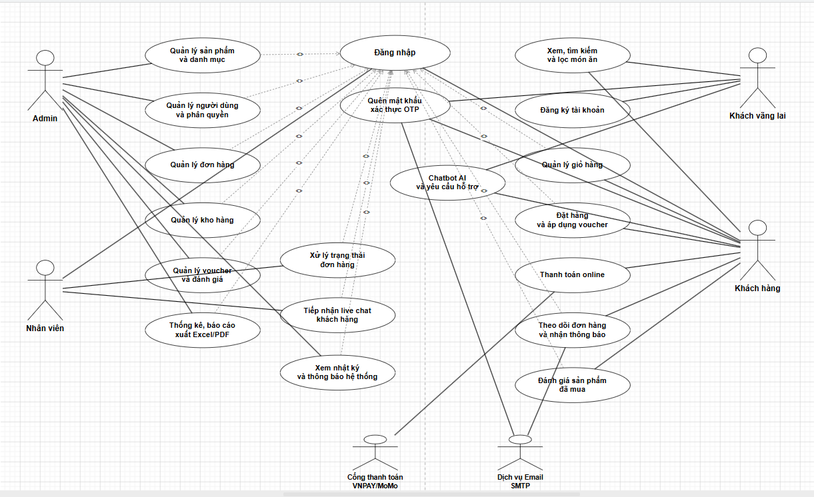
Hình 2.1 Sơ đồ Usecase mức ngữ cảnh

2.3. Biểu đồ sử dụng chi tiết

2.3.1 Chức năng đăng nhập và phân quyền (RBAC):
- Mô tả Usecase đăng nhập
Use case bắt đầu cho phép người dùng (Khách hàng, Nhân viên hoặc Quản trị viên) xác thực danh tính để truy cập vào các chức năng tương ứng trong hệ thống quản lý và đặt đồ ăn trực tuyến TimiFood.
Các dòng cơ bản:
1. Người dùng khởi động ứng dụng, giao diện đăng nhập hiển thị.
2. Người dùng nhập Tên đăng nhập (Email/Số điện thoại) và Mật khẩu, sau đó nhấn nút "Đăng nhập".
3. Hệ thống gửi thông tin xác thực đến Server để kiểm tra.
4. Server đối soát thông tin với cơ sở dữ liệu.
5. Nếu thông tin chính xác, hệ thống xác định quyền hạn của tài khoản và chuyển đến giao diện làm việc tương ứng (Ví dụ: AdminUI, NhanVienUI hoặc KhachHangUI).
6. Use case kết thúc.
Các dòng thay thế:
1. Nếu nhập sai tài khoản/mật khẩu đăng nhập: Hệ thống hiển thị một thông báo lỗi. Hệ thống cho phép người dùng nhập lại thông tin hoặc đóng ứng dụng.
2. Trường hợp người dùng bỏ trống thông tin: Nếu người dùng nhấn "Đăng nhập" khi chưa nhập đủ thông tin, hệ thống hiển thị thông báo nhắc nhở: "Vui lòng nhập đầy đủ thông tin!".
3. Trường hợp lỗi kết nối Server: Nếu ứng dụng không thể kết nối tới Server, hệ thống hiển thị thông báo lỗi kết nối.

- Mô tả ràng buộc
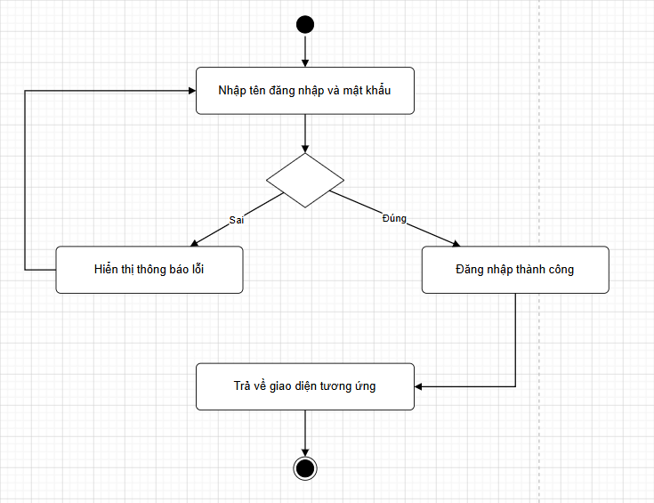
Hình 2.2 Biểu đồ hoạt động chức năng đăng nhập

2.3.2 Chức năng quản lý đơn hàng và thanh toán
- Mô tả use case đặt hàng
Use case bắt đầu cho phép Khách hàng lựa chọn các món ăn trong giỏ hàng, áp dụng mã giảm giá ưu đãi và tiến hành xác thực thanh toán để hoàn tất quá trình mua sắm trên hệ thống TimiFood.
Các dòng cơ bản:
1. Người dùng truy cập vào giỏ hàng, giao diện thông tin đơn hàng và thanh toán hiển thị.
2. Người dùng nhập mã giảm giá (Voucher) và nhấn nút "Áp dụng", hệ thống kiểm tra điều kiện áp dụng và tính toán lại tổng số tiền.
3. Người dùng lựa chọn phương thức thanh toán thích hợp (Tiền mặt, VNPAY hoặc MoMo) và nhấn nút "Xác nhận thanh toán".
4. Hệ thống gửi thông tin đơn hàng đến Server để xử lý.
5. Server đối soát, kiểm tra số lượng tồn kho thực tế, tiến hành trừ tồn kho và ghi nhận thông tin hóa đơn vào cơ sở dữ liệu.
6. Hệ thống hiển thị thông báo đặt hàng thành công và chuyển hướng người dùng đến giao diện làm việc tương ứng (TrackingUI).
7. Use case kết thúc.
Các dòng thay thế:
1. Nếu sản phẩm trong giỏ hàng đã hết hàng: Hệ thống hiển thị một thông báo lỗi tồn kho. Hệ thống chặn thao tác đặt hàng và cho phép người dùng cập nhật lại giỏ hàng.
2. Trường hợp mã giảm giá không hợp lệ hoặc hết hạn: Nếu người dùng áp dụng mã không đủ điều kiện, hệ thống hiển thị thông báo nhắc nhở: "Mã giảm giá không hợp lệ hoặc chưa đạt giá trị đơn hàng tối thiểu!".
3. Trường hợp hủy giao dịch qua cổng thanh toán online: Nếu người dùng hủy thanh toán giữa chừng trên giao diện VNPAY/MoMo, hệ thống hiển thị thông báo giao dịch thất bại và chuyển trạng thái đơn hàng về "Chờ thanh toán".
4. Trường hợp lỗi kết nối Server: Nếu ứng dụng không thể kết nối tới Server, hệ thống hiển thị thông báo lỗi kết nối.

- Mô tả ràng buộc
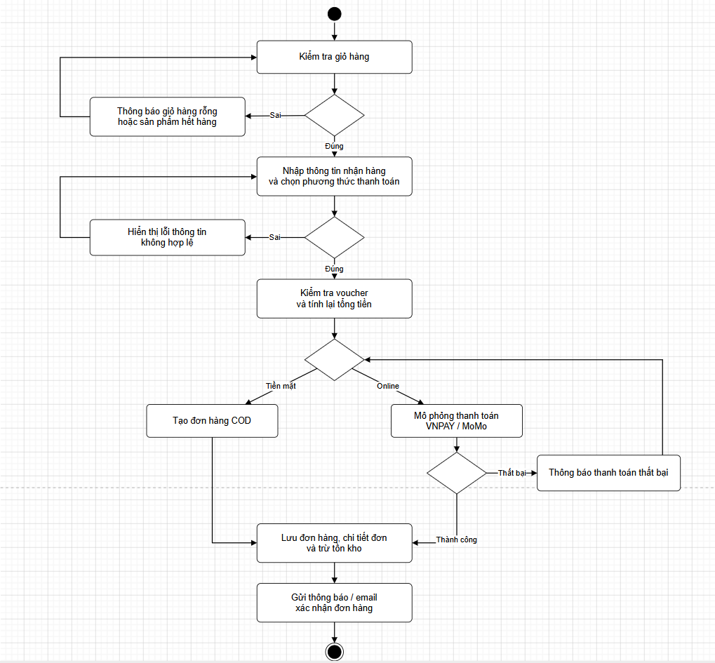
Hình 2.3 Biểu đồ hoạt động chức năng quản lý đơn hàng

2.3.3. Chức năng tracking và thông báo thời gian thực
- Mô tả use case theo dõi tiến trình đơn hàng (Order Tracking)
Use case bắt đầu khi có sự thay đổi về trạng thái xử lý đơn hàng từ phía ban quản lý, hệ thống tự động đồng bộ tiến trình giao hàng trực tiếp lên màn hình của Khách hàng mà không cần tải lại trang.
Các dòng cơ bản:
1. Quản trị viên (hoặc Nhân viên) thao tác cập nhật trạng thái đơn hàng (Ví dụ: Từ "Đang chuẩn bị" sang "Đang giao") trên giao diện AdminUI.
2. Hệ thống gửi thông tin cập nhật trạng thái đến Server.
3. Server ghi nhận thay đổi vào cơ sở dữ liệu và tự động phát tín hiệu thời gian thực (qua mạng WebSocket/Socket.io) vào phòng (room) riêng của khách hàng tương ứng.
4. Giao diện khách hàng (TrackingUI) tiếp nhận sự kiện và tự động đồng bộ hóa (Auto UI Sync), cập nhật thanh tiến trình (Progress Bar) ngay lập tức.
5. Hệ thống kích hoạt module Nodemailer tự động gửi email thông báo trạng thái mới tới hộp thư điện tử của khách hàng.
6. Use case kết thúc.
Các dòng thay thế:
1. Trường hợp mất kết nối mạng (mất Socket): Nếu phía Client mất mạng đột ngột, hệ thống tự động kết nối lại (Auto-Reconnect) và gọi API đồng bộ lại thông tin trạng thái đơn hàng mới nhất ngay khi đường truyền được phục hồi.
2. Trường hợp lỗi ngoại lệ khi gửi Email: Nếu máy chủ gặp sự cố kết nối SMTP, hệ thống tự động thực hiện cơ chế gửi lại (Email Retry) tối đa 3 lần với thời gian chờ tăng dần (Exponential backoff).
3. Trường hợp lỗi kết nối Server: Nếu ứng dụng hoàn toàn không thể kết nối tới Server trung tâm, hệ thống hiển thị thông báo lỗi kết nối và tạm ngưng cập nhật thanh tiến trình.

- Mô tả ràng buộc
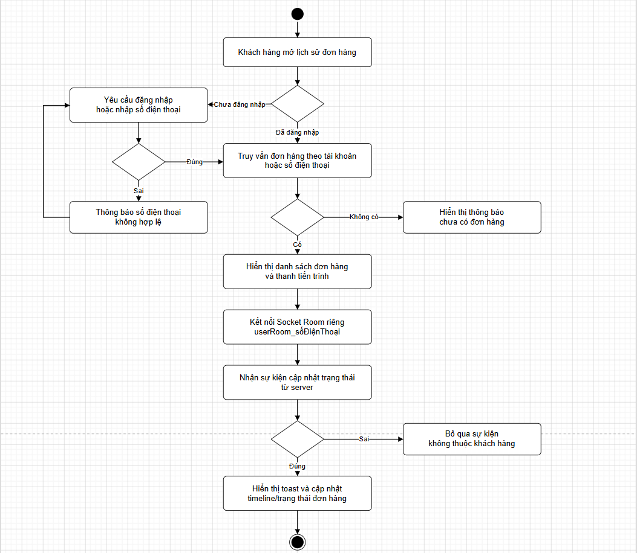
Hình 2.4 Biểu đồ hoạt động chức năng theo dõi tiến trình đơn hàng

2.3.4. Chức năng AI Chatbot và Live Chat
- Mô tả use case hỗ trợ trực tuyến (AI Chatbot & Live Chat)
Use case bắt đầu khi người dùng tương tác với hệ thống hỗ trợ trực tuyến để nhận giải đáp tự động từ AI Chatbot hoặc yêu cầu kết nối trực tiếp với nhân viên chăm sóc khách hàng thông qua Live Chat.
Các dòng cơ bản:
1. Người dùng khởi động giao diện Chat Widget (hộp thoại hỗ trợ) trên ứng dụng.
2. Người dùng nhập câu hỏi hoặc nhấn chọn các từ khóa gợi ý sẵn (Ví dụ: giờ mở cửa, phí ship, cách đặt hàng).
3. Hệ thống AI Chatbot tiếp nhận, phân tích từ khóa và tự động phản hồi thông tin ngay lập tức.
4. Người dùng nhấn chọn tùy chọn "Gặp nhân viên hỗ trợ".
5. Hệ thống định tuyến luồng tin nhắn qua cổng Socket.io, thiết lập phòng chat riêng và gửi tín hiệu đến bảng điều khiển Live Chat của Admin/Nhân viên.
6. Nhân viên tiếp nhận phiên chat và tiến hành trao đổi trực tiếp với khách hàng theo thời gian thực.
7. Use case kết thúc khi phiên chat được đóng bởi khách hàng hoặc nhân viên.
Các dòng thay thế:
1. Trường hợp khách vãng lai chưa đăng nhập: Khi khách hàng yêu cầu kết nối với nhân viên, hệ thống AI Chatbot sẽ yêu cầu nhập số điện thoại hoặc thông tin liên hệ trước khi thiết lập luồng chat.
2. Trường hợp không có nhân viên trực tuyến (hoặc ngoài giờ làm việc): Hệ thống AI Chatbot tự động gửi thông báo: "Hiện tại các nhân viên đều đang bận hoặc ngoài giờ làm việc, xin quý khách vui lòng để lại lời nhắn" và lưu trữ thông tin vào máy chủ In-Memory.
3. Trường hợp lỗi kết nối Server: Nếu đường truyền mạng bị gián đoạn, hệ thống hiển thị thông báo lỗi kết nối và vô hiệu hóa tạm thời khung nhập tin nhắn để tránh mất mát dữ liệu.

- Mô tả ràng buộc
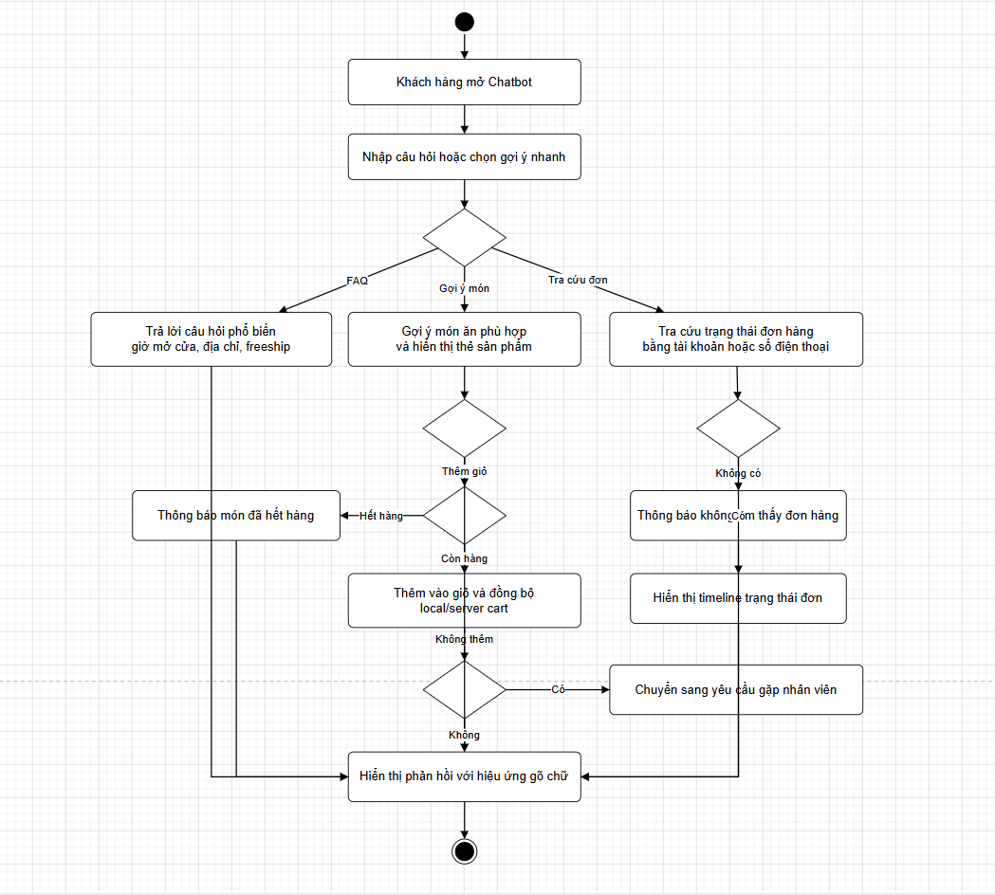
Hình 2.5 Biểu đồ hoạt động chức năng AI Chatbot và Live Chat

2.3.5 Chức năng quản lý sản phẩm và danh mục
- Mô tả use case quản lý sản phẩm
Use case này cho phép Quản trị viên (Admin) thực hiện thêm mới, cập nhật thông tin hoặc xóa (ẩn) các sản phẩm và danh mục món ăn trên hệ thống quản trị CMS.
Các dòng cơ bản:
1. Người dùng (Admin) truy cập vào giao diện "Quản lý Sản phẩm" trên AdminUI.
2. Hệ thống tải dữ liệu từ Server và hiển thị danh sách sản phẩm hiện có.
3. Admin chọn thao tác: "Thêm mới", "Sửa" hoặc "Xóa".
4. Admin nhập các thông tin cần thiết (Tên món, Giá, Hình ảnh, Mô tả, Danh mục) vào biểu mẫu và nhấn "Lưu".
5. Server tiếp nhận yêu cầu, kiểm tra tính hợp lệ của dữ liệu và đối soát Token phân quyền (JWT).
6. Server thực hiện cập nhật cơ sở dữ liệu SQL Server, gửi phản hồi thành công và giao diện tự động làm mới danh sách sản phẩm.
7. Use case kết thúc.
Các dòng thay thế:
1. Trường hợp thiếu thông tin bắt buộc: Nếu Admin để trống tên hoặc giá sản phẩm, hệ thống ngăn gửi form và hiển thị thông báo nhắc nhở: "Vui lòng điền đầy đủ các trường thông tin bắt buộc!".
2. Trường hợp xóa sản phẩm đang có trong đơn hàng: Để bảo toàn toàn vẹn dữ liệu lịch sử, hệ thống không xóa vĩnh viễn (Hard delete) mà thực hiện "Xóa mềm" (Soft delete) bằng cách đổi trạng thái hiển thị của sản phẩm.
3. Trường hợp Token hết hạn hoặc không đủ quyền: Hệ thống từ chối thao tác, báo lỗi bảo mật và tự động chuyển hướng người dùng về trang đăng nhập.

- Mô tả ràng buộc
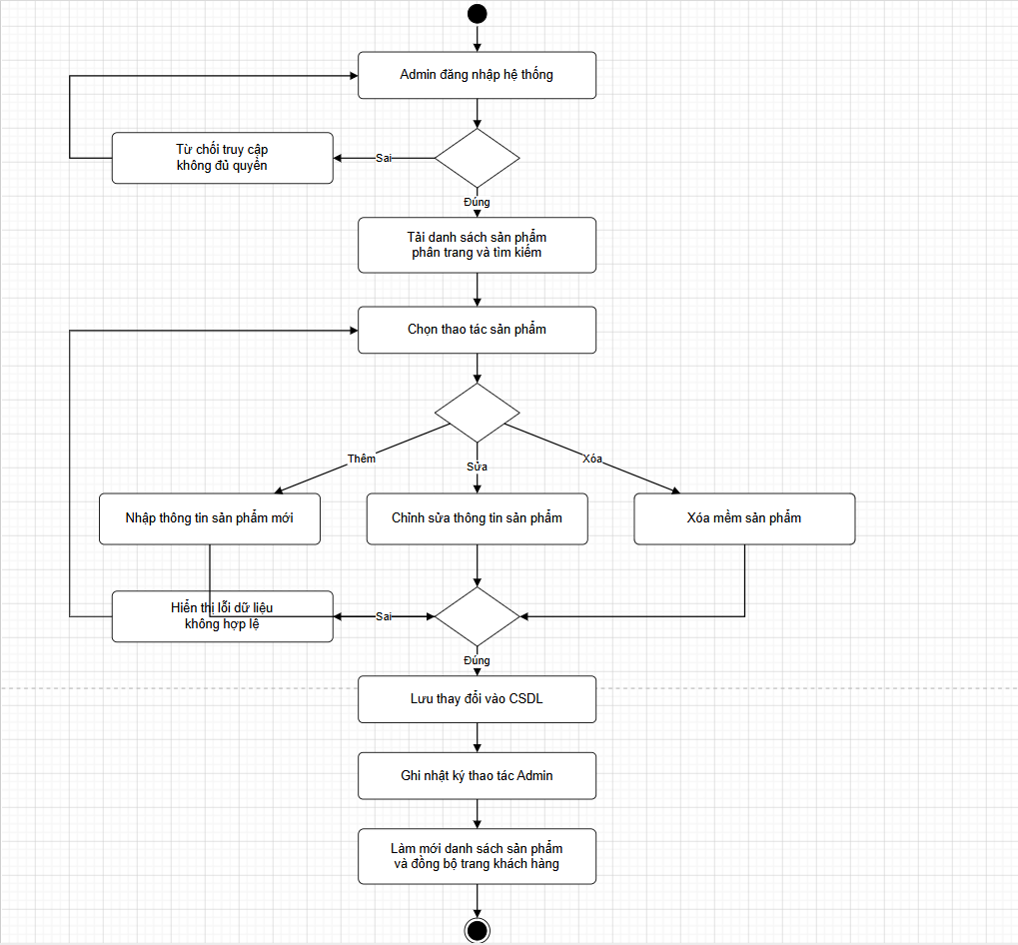
Hình 2.6 Biểu đồ hoạt động chức năng quản lý sản phẩm và danh mục

2.3.6 Chức năng quản lý tồn kho (Inventory Control)
- Mô tả use case nhập kho
Use case này cho phép Nhân viên (Staff) hoặc Admin cập nhật số lượng hàng hóa nhập vào kho, đảm bảo hệ thống luôn có số liệu tồn kho thực tế chính xác để phục vụ quá trình đặt hàng của khách.
Các dòng cơ bản:
1. Nhân viên/Admin truy cập vào giao diện "Quản lý Tồn kho".
2. Người dùng tìm kiếm và chọn sản phẩm cần tiến hành nhập kho.
3. Người dùng nhập số lượng hàng mới về và thêm ghi chú nhập kho (Ví dụ: "Nhập lô nguyên liệu ngày 15/10").
4. Người dùng nhấn nút "Xác nhận nhập kho".
5. Server tiếp nhận yêu cầu, cộng dồn số lượng mới vào số tồn kho hiện tại trong bảng sản phẩm.
6. Server lưu lại nhật ký biến động vào bảng lịch sử nhập kho (InventoryHistory) và hiển thị thông báo cập nhật thành công.
7. Use case kết thúc.
Các dòng thay thế:
1. Trường hợp nhập số lượng không hợp lệ: Nếu người dùng nhập số âm hoặc các ký tự không phải số, hệ thống chặn thao tác và hiển thị cảnh báo: "Số lượng nhập vào phải là số nguyên dương".
2. Trường hợp lỗi kết nối Server: Nếu ứng dụng không thể kết nối tới Server, hệ thống hiển thị thông báo lỗi và không ghi nhận số lượng mới để tránh sai lệch dữ liệu kho.

- Mô tả ràng buộc
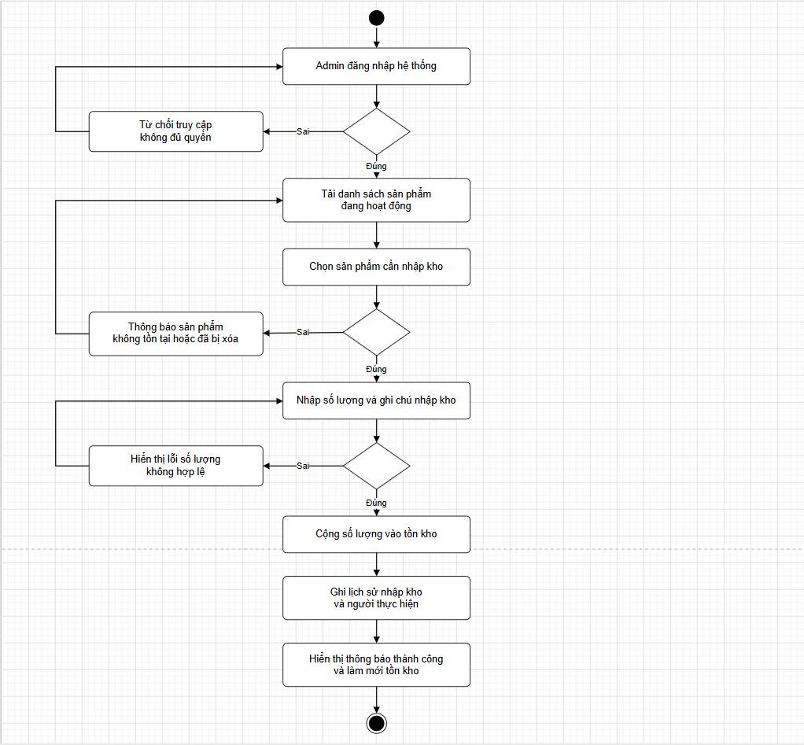
Hình 2.7 Biểu đồ hoạt động chức năng quản lý tồn kho

2.3.7 Chức năng đánh giá và phản hồi (Review & Rating)
- Mô tả use case đánh giá món ăn
Use case bắt đầu khi Khách hàng muốn để lại bình luận và chấm điểm sao (Rating) cho các món ăn mà họ đã mua và trải nghiệm nhằm chia sẻ với những người dùng khác.
Các dòng cơ bản:
1. Khách hàng truy cập vào mục "Lịch sử mua hàng" trên giao diện cá nhân.
2. Khách hàng chọn một đơn hàng đã có trạng thái "Giao hàng thành công" và nhấn "Đánh giá".
3. Giao diện form đánh giá hiển thị, khách hàng chọn số sao (từ 1 đến 5) và nhập nội dung bình luận trải nghiệm.
4. Khách hàng nhấn "Gửi đánh giá".
5. Server tiếp nhận, xác thực điều kiện đã mua hàng (Verified Purchase) và lưu đánh giá vào cơ sở dữ liệu.
6. Server tự động tính toán lại điểm đánh giá trung bình (Average Rating) của sản phẩm, phản hồi thành công và hiển thị đánh giá lên trang chi tiết sản phẩm.
7. Use case kết thúc.
Các dòng thay thế:
1. Trường hợp đơn hàng chưa hoàn thành: Nếu khách hàng cố gắng đánh giá món ăn khi đơn hàng chưa ở trạng thái "Giao hàng thành công", hệ thống sẽ ẩn nút Đánh giá hoặc Server sẽ trả về lỗi: "Bạn cần mua và nhận hàng thành công để có thể đánh giá!".
2. Trường hợp nội dung đánh giá vi phạm: (Dành cho Admin) Nếu bình luận chứa từ ngữ không phù hợp, Quản trị viên có quyền truy cập hệ thống quản trị để xóa (ẩn) bình luận đó khỏi giao diện khách hàng.

- Mô tả ràng buộc
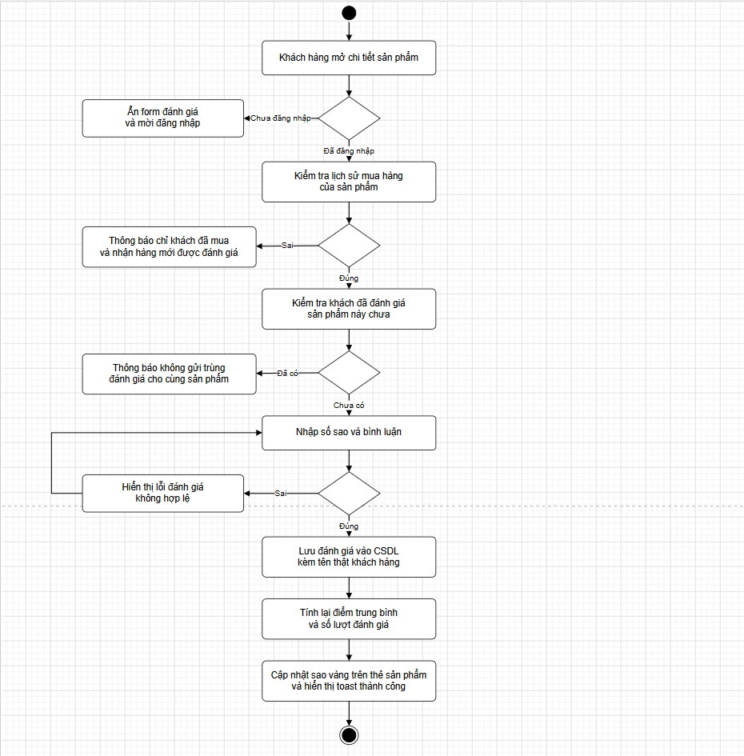
Hình 2.8 Biểu đồ hoạt động chức năng đánh giá và phản hồi

2.4 Tiếp cận phân tích hoạt động use case
- Phân tích usecase đăng nhập
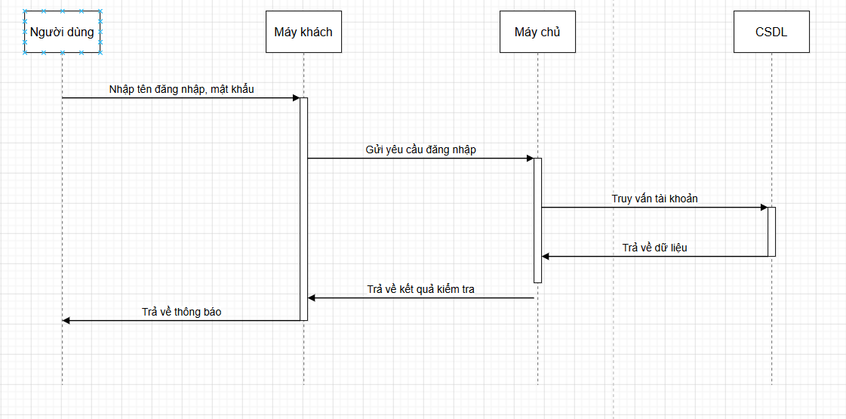
Hình 2.9 phân tích usecase đăng nhập
- Phân tích usecase quản lý đơn hàng
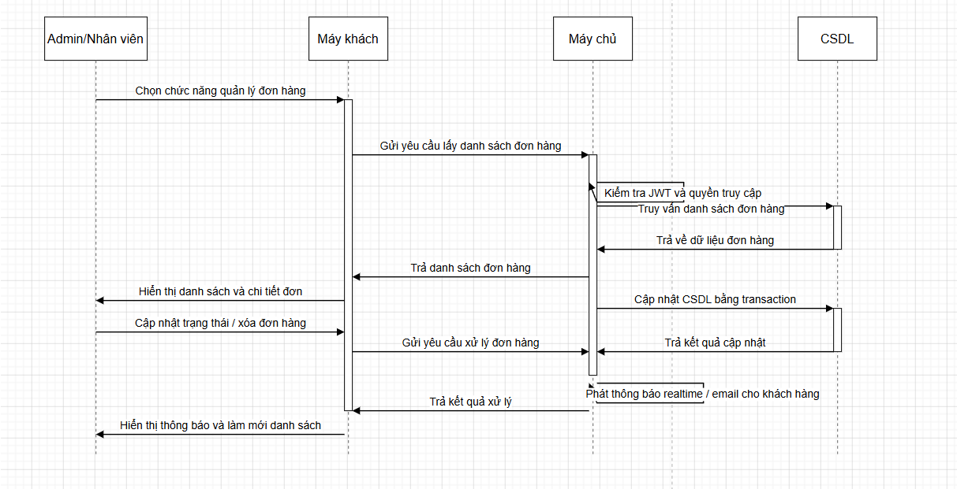
Hình 2.10 Phân tích usecase quản lý đơn hàng
- Phân tích usecase tracking và thông báo thời gian thực
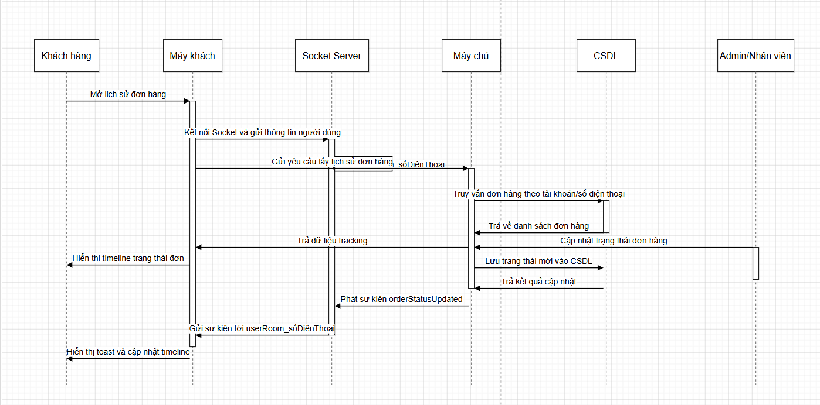
Hình 2.11 Phân tích usecase tracking và thông báo thời gian thực
- Phân tích usecase AI Chatbot và Live Chat
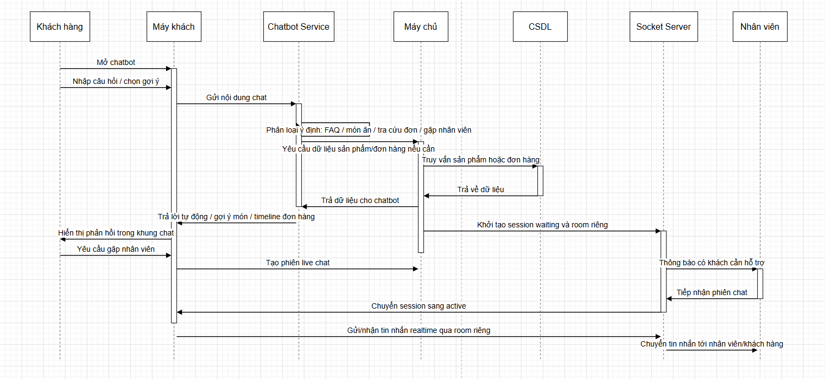
Hình 2.12 Phân tích usecase AI Chatbot và Live Chat

- Phân tích usecase quản lý sản phẩm và danh mục
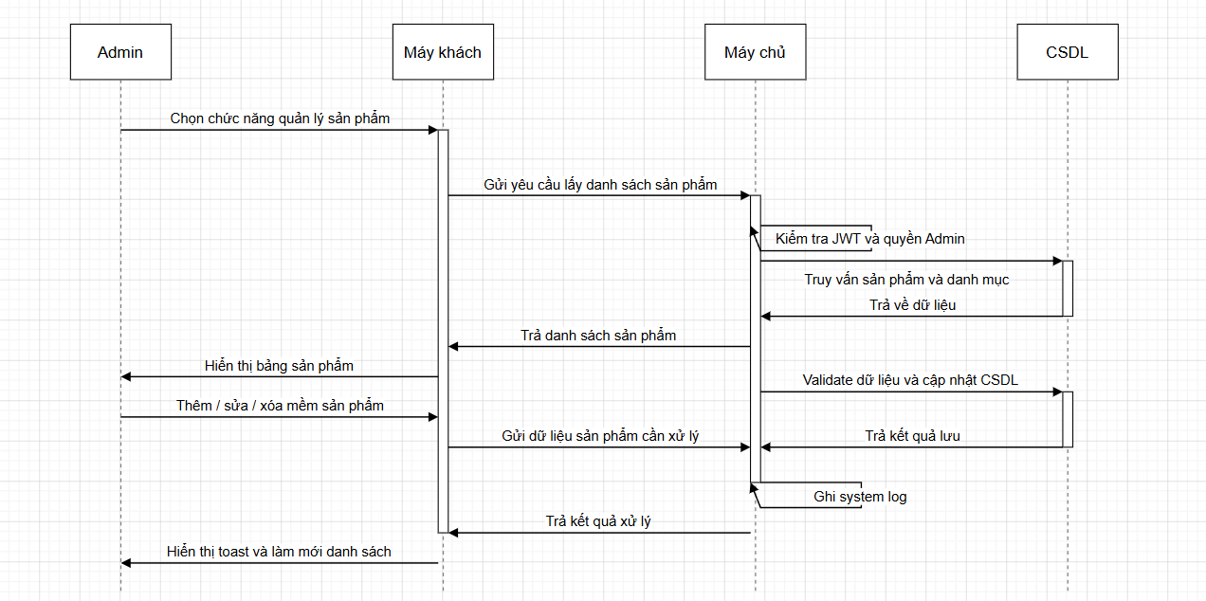
Hình 2.13 Phân tích usecase quản lý sản phẩm và danh mục
- Phân tích usecase quản lý tồn kho
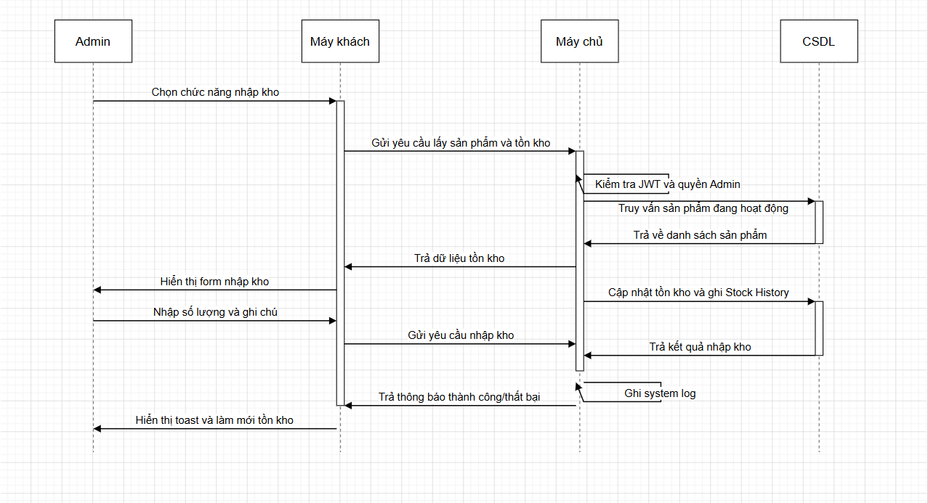
Hình 2.14 Phân tích usecase quản lý tồn kho

- Phân tích usecase đánh giá và phản hồi
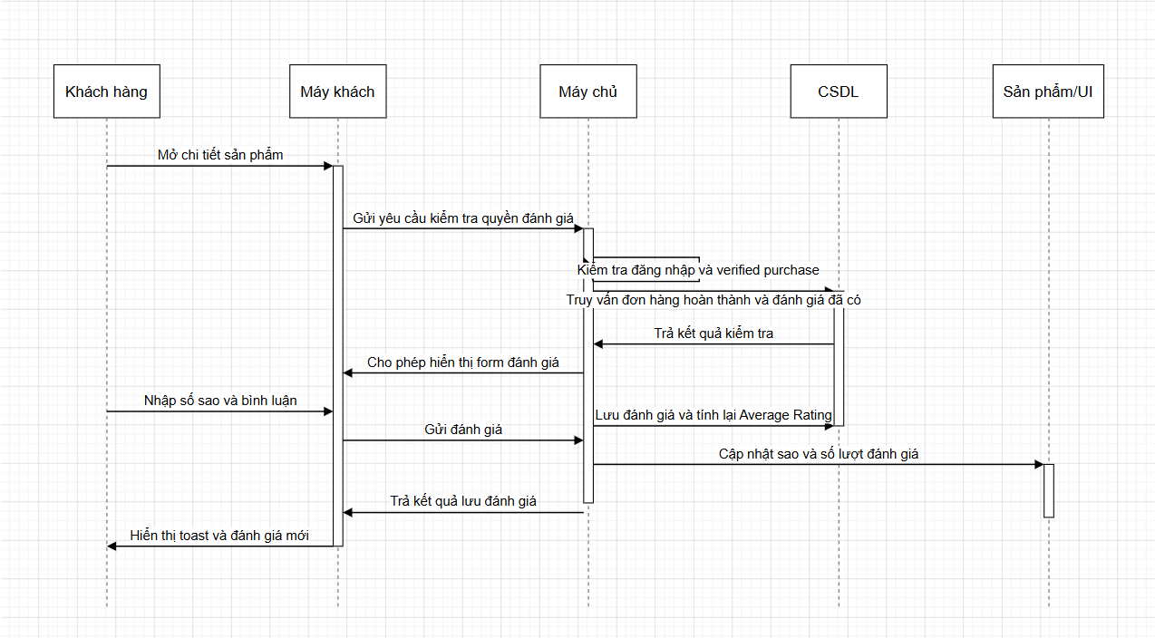
Hình 2.15 Phân tích usecase đánh giá và phản hồi

CHƯƠNG 3. XÂY DỰNG CHƯƠNG TRÌNH

3.1. Chuyển đổi kiến trúc và Xây dựng Cơ sở dữ liệu
- Tái cấu trúc (Giai đoạn 1-2): Xây dựng Node.js làm máy chủ điều hướng. Thực hiện viết script initSqlDb.js để tự động hóa việc tạo hệ thống bảng (Users, Products, Orders, OrderDetails...) trên MS SQL Server, thay thế triệt để các tệp JSON cũ.
- Đồng bộ hóa (Giai đoạn 3): Chuyển đổi toàn bộ logic nạp dữ liệu ở Frontend sang cơ chế bất đồng bộ (Async/Await). Loại bỏ hoàn toàn độ trễ giao diện khi thực hiện gọi Fetch API đến Server.

3.2. Quản trị hệ thống (Admin CMS) và Báo cáo trực quan
- CMS Động (Giai đoạn 4 & 13): Hoàn thiện phân hệ Admin cho phép thao tác C.R.U.D (Thêm, Sửa, Xóa) trên Sản phẩm và Danh mục. Đặc biệt áp dụng cơ chế Soft-delete (xóa mềm) và Transaction SQL để bảo vệ toàn vẹn dữ liệu đơn hàng khi có thao tác hủy.
- Phân quyền và Giao diện (Giai đoạn 7): Giao diện Admin có khả năng tự động nhận diện Role và "ẩn/hiện" các module linh hoạt. Phân tách rạch ròi quyền hạn giữa Admin tổng và Staff.
- Báo cáo kinh doanh (Giai đoạn 6 & 16): Xây dựng Dashboard đẳng cấp sử dụng thư viện Chart.js. Hiển thị Line/Bar Chart cho Top 10 sản phẩm, Doughnut Chart cho tỷ trọng danh mục. Tích hợp thư viện html2pdf.js biến các biểu đồ động thành ảnh Base64 và xuất ra file PDF báo cáo A4, cùng tính năng trích xuất dữ liệu thô ra file Excel.

3.3. Tối ưu UI/UX và Các nghiệp vụ Bán hàng
- Trải nghiệm thao tác (Giai đoạn 5 & 16): Cải tiến tính năng tìm kiếm bằng Server-side Search (SQL LIKE). Triển khai màn hình Loading Overlay toàn trang và các vi tương tác (CSS Elastic Bounce, backdrop-filter) giúp nâng cấp cảm giác sử dụng lên chuẩn cao cấp.
- Nghiệp vụ Marketing (Giai đoạn 8): Cấu hình hệ thống Voucher thông minh, tính toán tự động các điều kiện giảm trừ tiền trực tiếp tại giỏ hàng và minh bạch hóa số liệu này vào Database để đối soát doanh thu.
- Thanh toán & Hóa đơn (Giai đoạn 11): Xây dựng luồng thanh toán đa phương thức (Tiền mặt, QR MoMo/VNPAY mô phỏng) kèm theo tính năng hẹn giờ đến lấy.

3.4. Hệ thống Tương tác, Đánh giá và Quản lý Kho hàng
- Review System (Giai đoạn 9): Chặn đứng đánh giá ảo bằng cơ chế "Verified Purchase" (chỉ cho phép khách đã nhận hàng mới được bình luận). Backend tự động tổng hợp điểm rating và render số sao trực tiếp lên giao diện trang chủ.
- Inventory Control (Giai đoạn 10): Phát triển tính năng Nhập kho chuyên nghiệp, lưu trữ Lịch sử nhập hàng và tự động cảnh báo hết hàng, phối hợp với Trung tâm Thông báo In-app hỗ trợ đánh dấu "Đã đọc", "Xóa tất cả".

3.5. Ứng dụng Real-time, AI Chatbot và Live Chat
- Xóa bỏ Polling, áp dụng Socket.io (Giai đoạn 17): Cải thiện hiệu năng 95% bằng cách thiết lập các phòng riêng (userRoom). Hệ thống tự động làm mới danh sách đơn hàng cho Admin và tự động chạy tiến trình thanh Tracking cho khách không cần F5.
- Khắc phục sự cố đa chiều (Giai đoạn 12 & 16): Xử lý triệt để lỗi lệch múi giờ (+7h), phân loại âm thanh cảnh báo thông minh cho Admin (âm thanh tách biệt cho đơn mới và đơn hủy), áp dụng thuật toán gửi lại Email (Exponential Backoff) để khắc phục lỗi mạng máy chủ.
- AI Chatbot & Live Chat In-Memory (Giai đoạn 18 & 19): Xây dựng Chat Widget giao diện Glassmorphism. Trợ lý ảo tư vấn tự động các từ khóa phổ biến. Khi cần thiết, cuộc gọi được "escalate" (chuyển tiếp) tới Admin Chat Panel. Trạng thái phiên chat được quản lý ngầm In-memory Server đảm bảo truy xuất tin nhắn với tốc độ mili-giây, quản lý hàng đợi khách hàng chờ tinh tế bằng hiệu ứng nhấp nháy Pulse.

3.6. Bảo mật đa tầng (Defense in Depth)
- Dự án tập trung mạnh mẽ vào bảo vệ dữ liệu (Giai đoạn 14, 15, 16). Mật khẩu được ép chuẩn an toàn (chữ hoa, số, độ dài tối thiểu). Triển khai tính năng cấp lại mật khẩu (Forgot Password) qua OTP Email.
- Toàn bộ các cổng kết nối API quan trọng (Đăng nhập, Đổi pass, OTP) đều được bảo vệ bởi lớp "Rate Limiting" in-memory, đánh bật mọi nỗ lực tấn công Spam hay Brute-force từ bên ngoài.

3.7 Kết quả thực nghiệm
Sau khi cài đặt và cấu hình, nền tảng quản lý và đặt đồ ăn trực tuyến "TimiFood" được triển khai thử nghiệm trên môi trường local. Dưới đây là kết quả của các chức năng chính:

3.7.1. Giao diện Đăng ký / Đăng nhập và Quên mật khẩu
Người dùng có thể tạo tài khoản mới, đăng nhập vào hệ thống an toàn thông qua cơ chế bảo mật JWT. Hệ thống tự động phân quyền truy cập tương ứng cho Khách hàng, Nhân viên hoặc Quản trị viên (Admin). Ngoài ra, hỗ trợ lấy lại mật khẩu an toàn qua OTP Email.
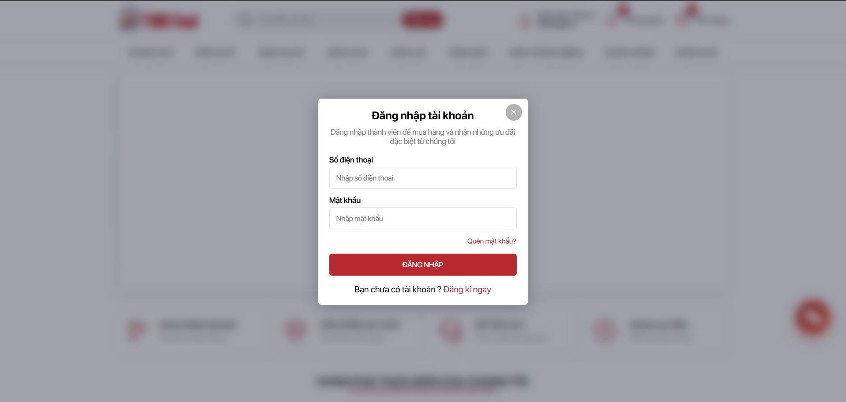
Hình 3.1 Giao diện đăng nhập
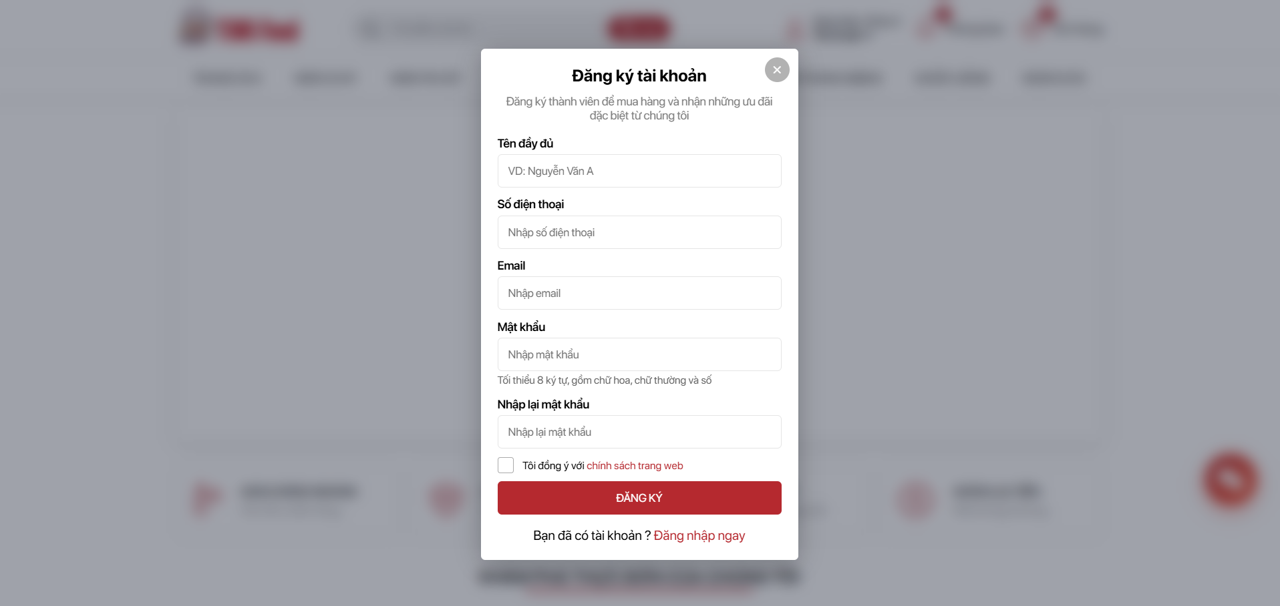
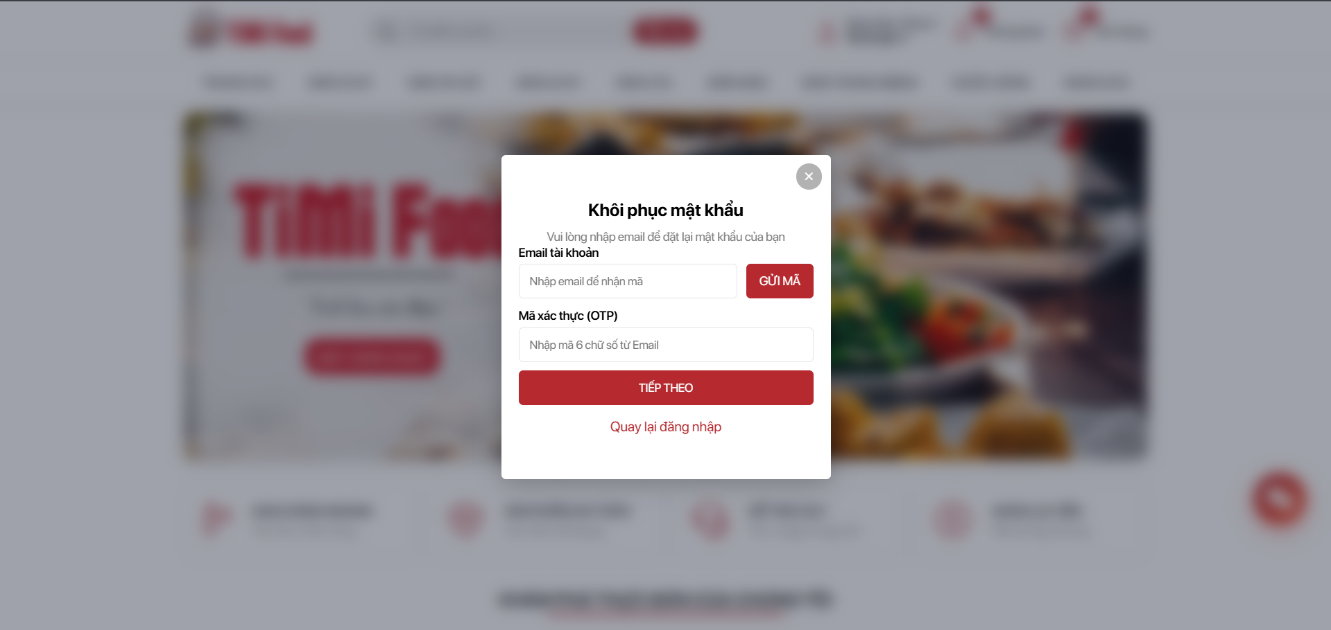
Hình 3.2. Giao diện đăng ký / Quên mật khẩu

3.7.2. Giao diện Trang chủ
Được thiết kế theo phong cách Glassmorphism hiện đại. Hiển thị các danh mục món ăn động, danh sách món ăn bán chạy, món ăn mới và các banner khuyến mãi. Tích hợp nút "Thêm vào giỏ" với các vi tương tác (micro-interactions) mượt mà không cần tải lại trang.
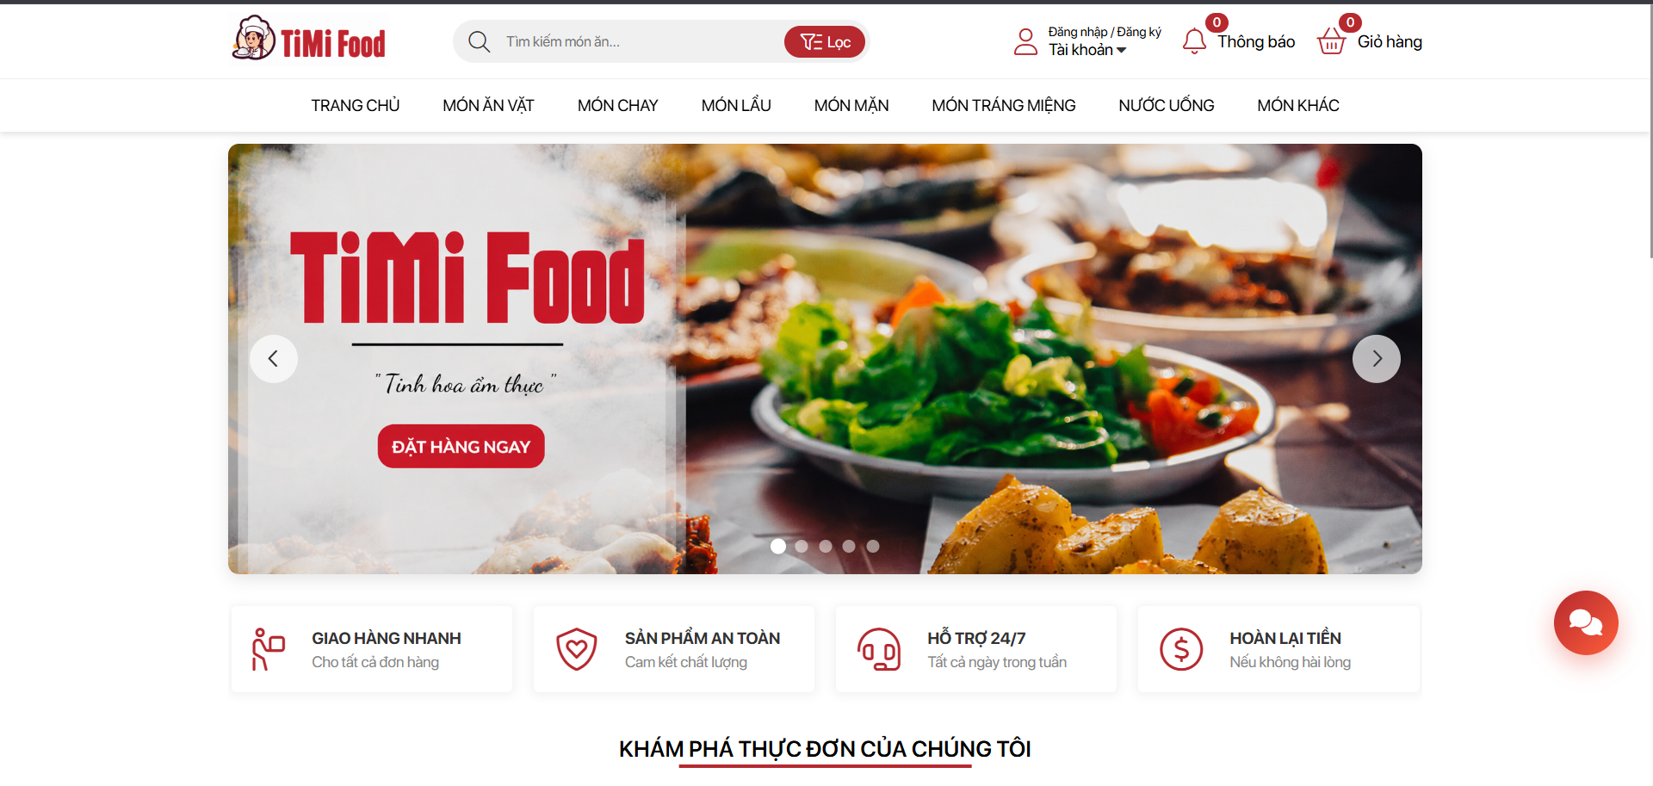
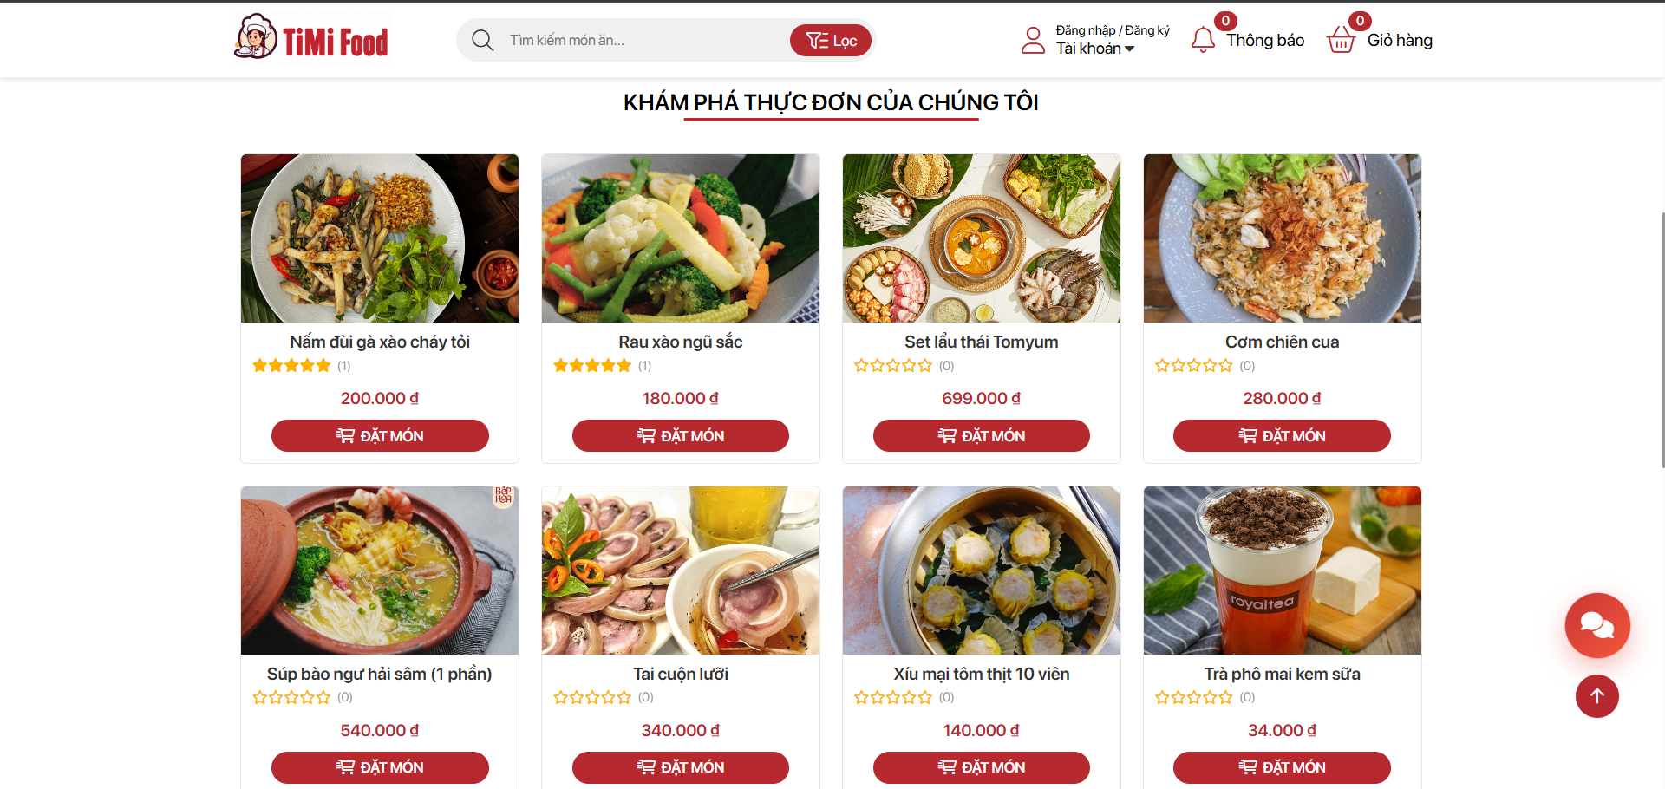
Hình 3.3. Giao diện trang chủ

3.7.3. Giao diện Chi tiết món ăn và Đánh giá (Review)
Hiển thị đầy đủ thông tin chi tiết, hình ảnh, giá tiền của món ăn. Phần dưới của trang tích hợp hệ thống đánh giá sao (Rating) và bình luận chân thực, chỉ hiển thị form đánh giá cho những khách hàng đã mua và nhận hàng thành công (Verified Purchase).
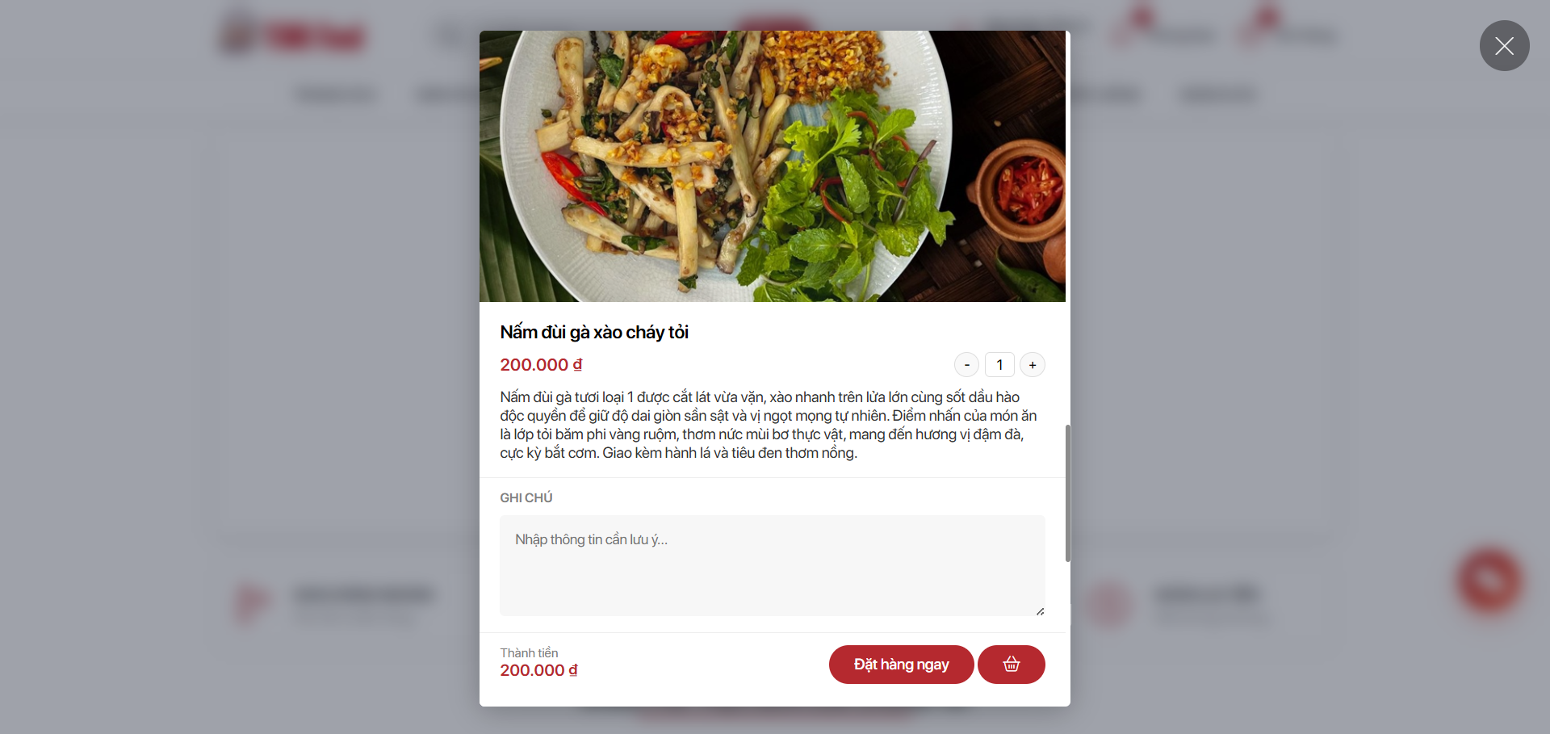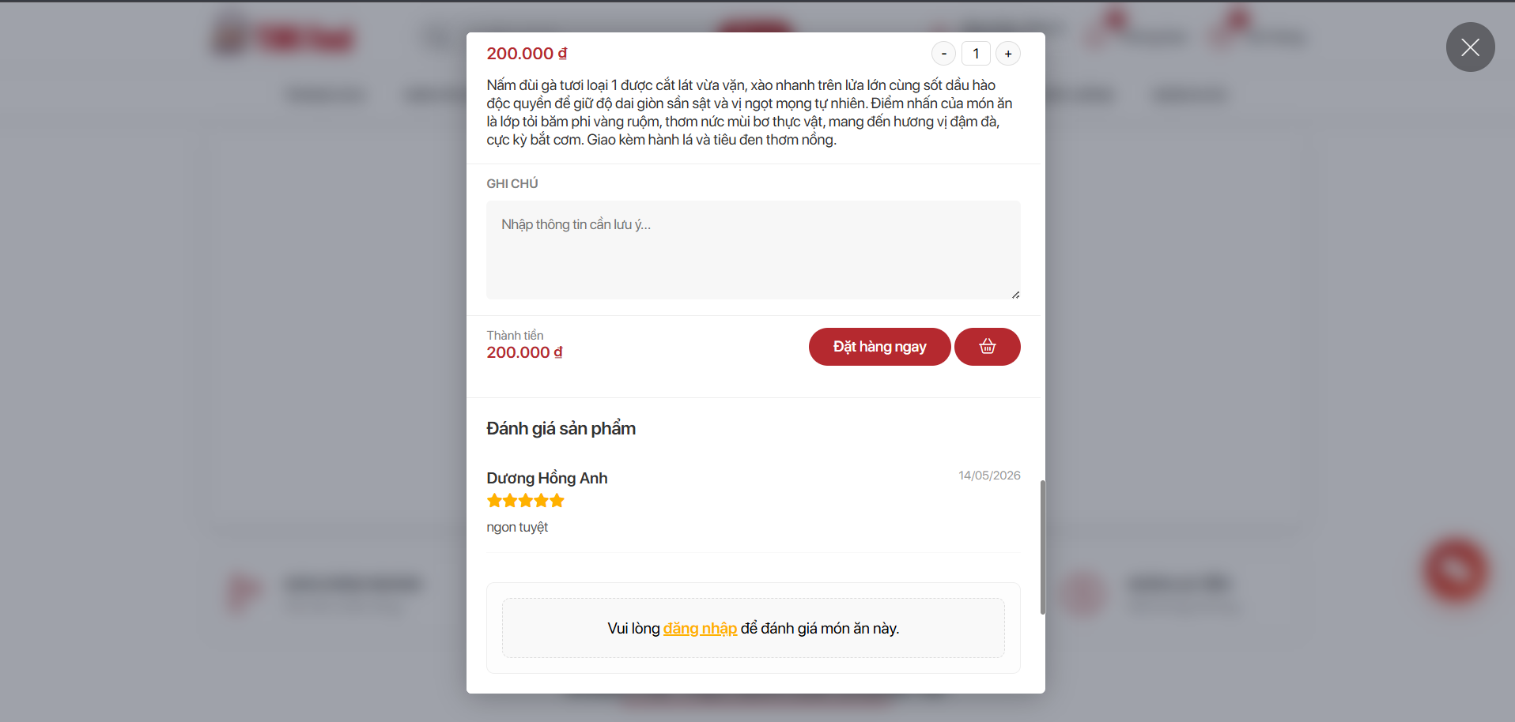
Hình 3.4. Giao diện chi tiết món ăn và bình luận

3.7.4. Giao diện Giỏ hàng và Thanh toán
Khách hàng có thể kiểm tra danh sách món ăn trong giỏ, điều chỉnh số lượng. Tại bước thanh toán, người dùng có thể áp dụng mã giảm giá (Voucher) thông minh, chọn thời gian đến lấy và lựa chọn phương thức thanh toán (Tiền mặt, hoặc mô phỏng thanh toán qua VNPAY/MoMo).
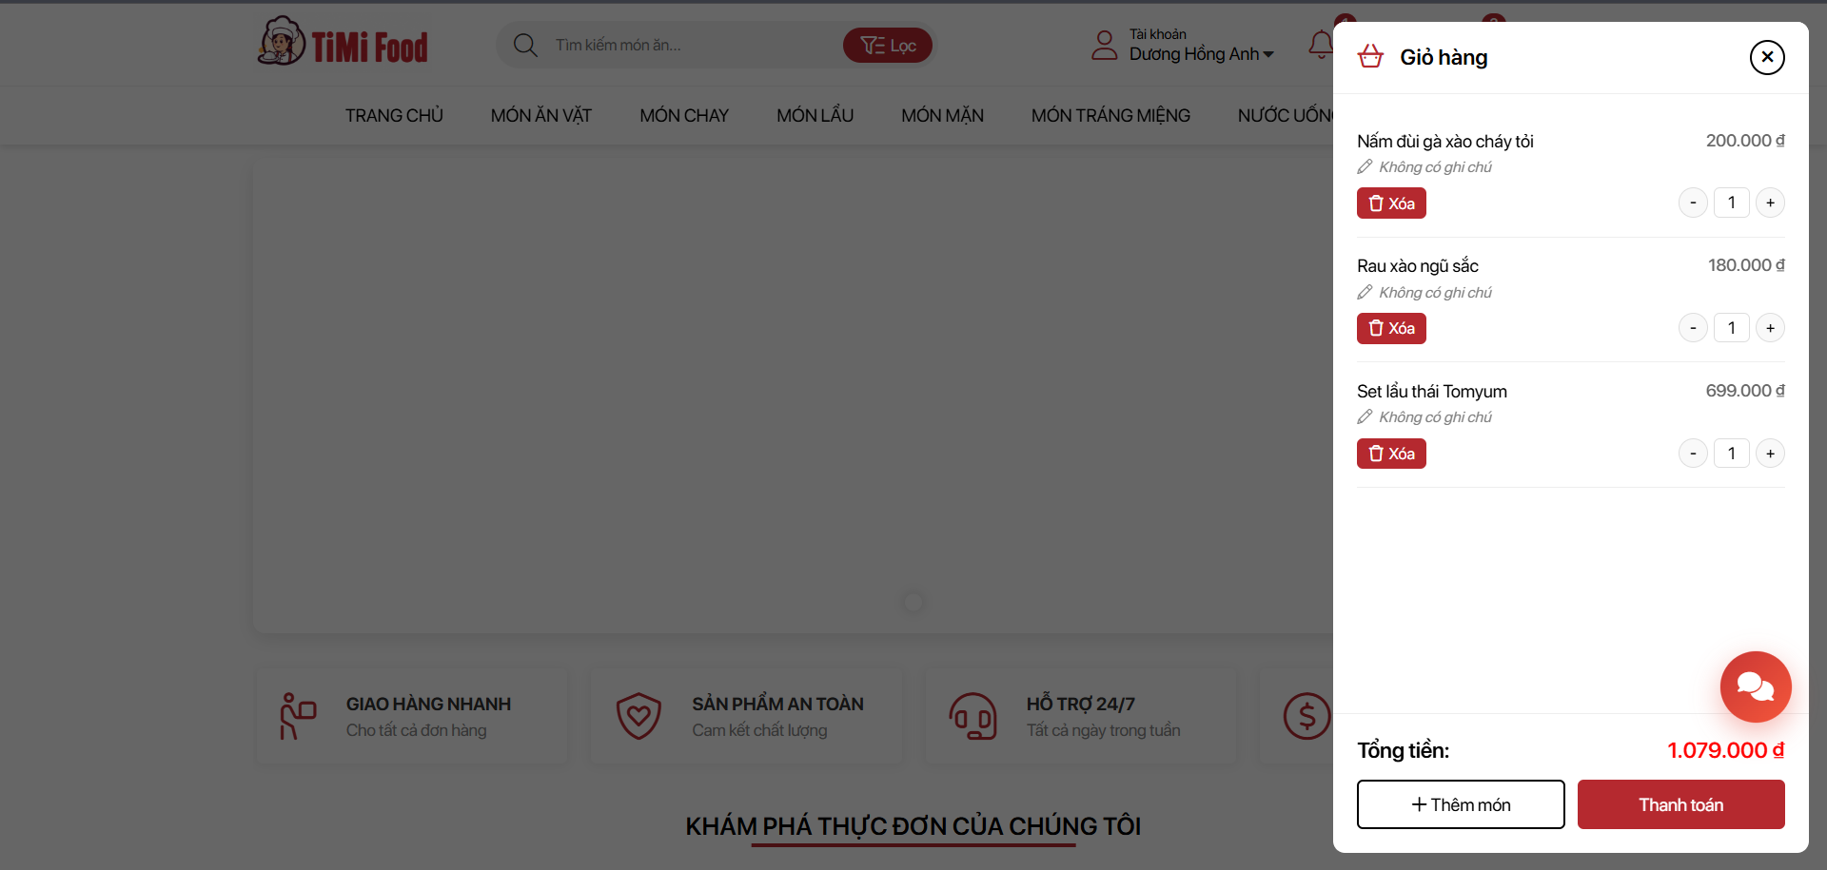
Hình 3.5. Giao diện giỏ hàng
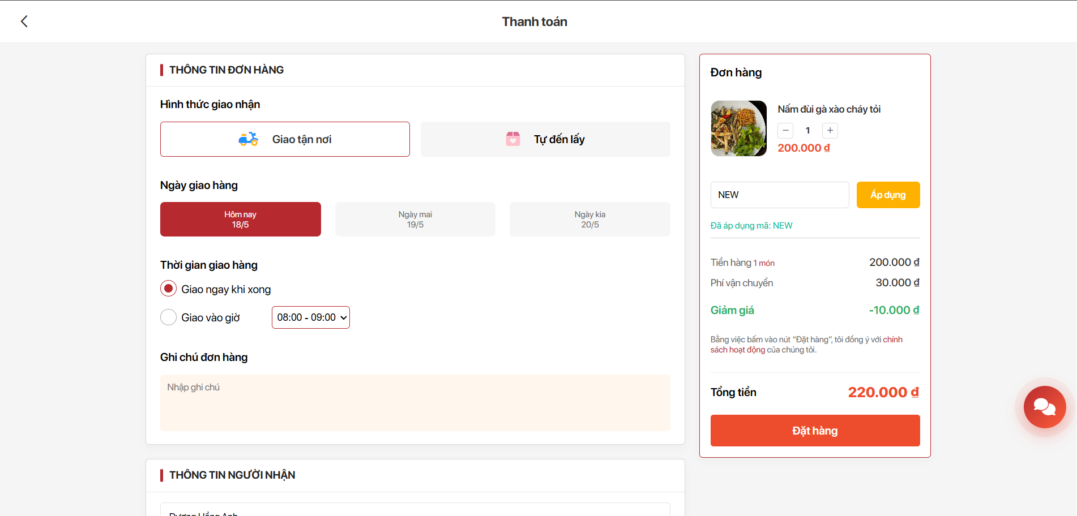
Hình 3.6. Giao diện thanh toán và áp dụng Voucher

3.7.5. Giao diện Theo dõi đơn hàng (Order Tracking Real-time)
Khách hàng truy cập vào lịch sử mua hàng để xem tiến trình đơn hàng hiện tại. Thanh tiến trình (Progress Bar) trải qua 4 giai đoạn (Đã đặt -> Đang chuẩn bị -> Đang giao -> Đã nhận) và được đồng bộ cập nhật ngay lập tức theo thời gian thực (nhờ Socket.io) mỗi khi Admin thay đổi trạng thái.
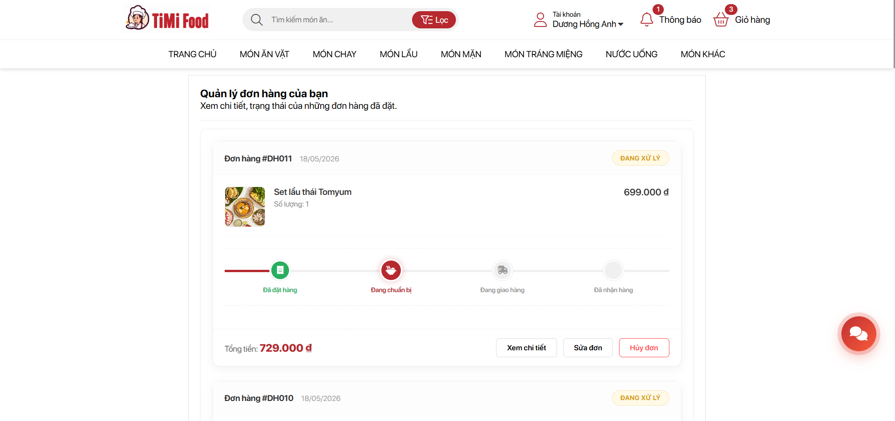
Hình 3.7. Giao diện lịch sử mua hàng và Theo dõi tiến trình

3.7.6. Giao diện Quản trị (Admin) - Dashboard Thống kê
Giao diện tổng quan dành cho Quản trị viên hiển thị các thông số kinh doanh trực quan. Tích hợp biểu đồ Chart.js (Line, Bar, Doughnut) phân tích Top sản phẩm bán chạy và tỷ trọng doanh thu. Hỗ trợ nút trích xuất báo cáo trực tiếp ra định dạng PDF hoặc Excel.
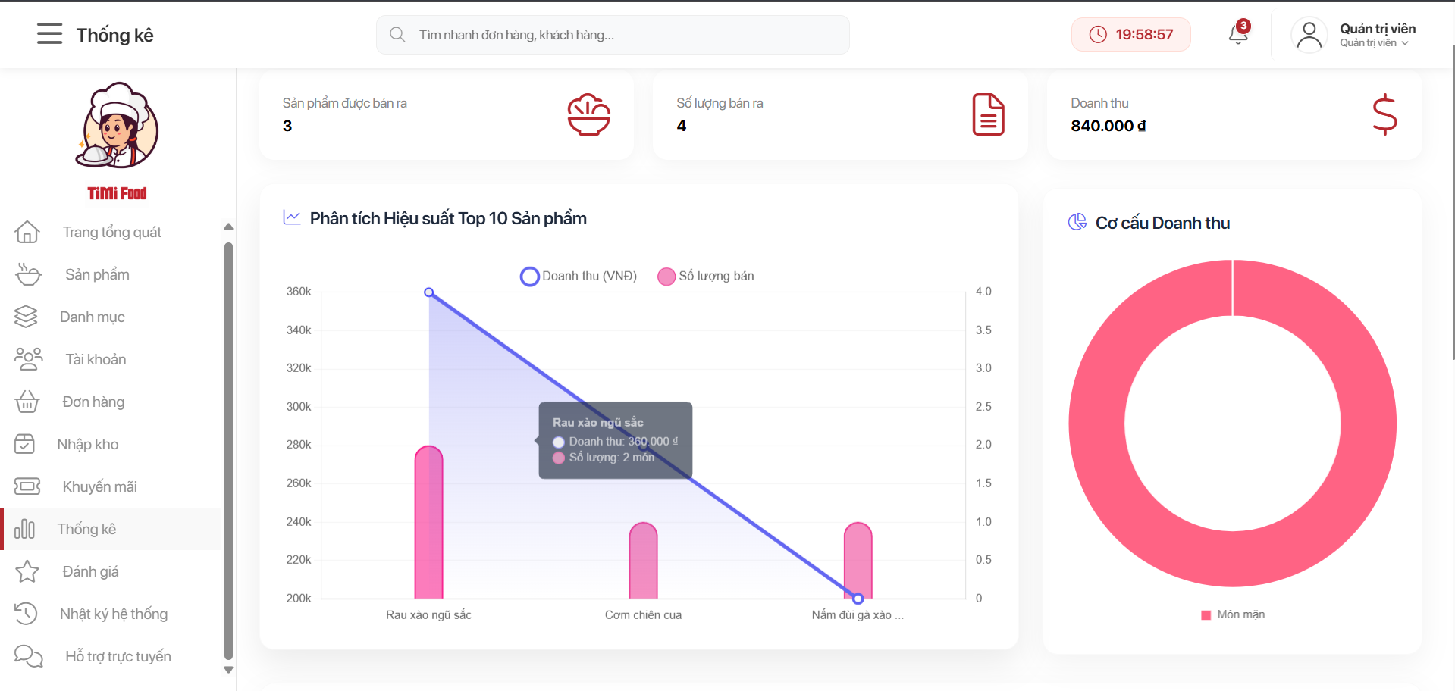
Hình 3.8. Giao diện Dashboard thống kê doanh thu

3.7.7. Giao diện Quản trị (Admin) - Quản lý Sản phẩm & Tồn kho
Admin có thể thực hiện các thao tác Thêm, Sửa, Xóa (cơ chế xóa mềm - soft delete) đối với các món ăn. Tích hợp tính năng quản lý Tồn kho chuyên nghiệp, cho phép cập nhật số lượng nhập hàng và xem lịch sử nhập kho.
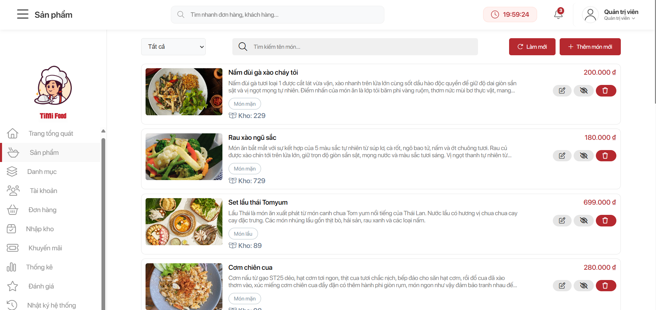
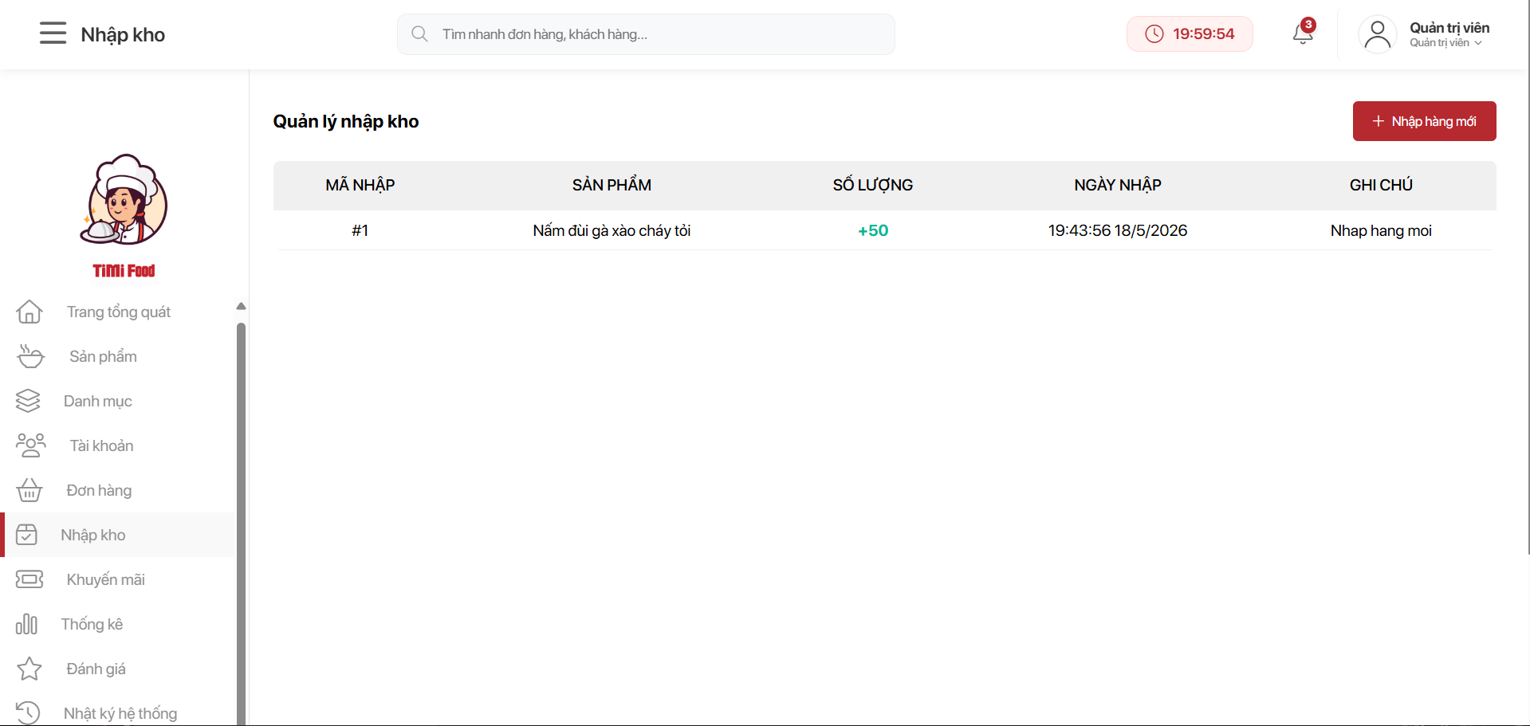
Hình 3.9. Giao diện quản lý danh sách sản phẩm và tồn kho

3.7.8. Giao diện Quản trị (Admin) - Quản lý Đơn hàng
Admin và Nhân viên sử dụng giao diện này để xem chi tiết các đơn hàng mới, cập nhật trạng thái giao hàng. Hệ thống liên tục giám sát và tự động hiển thị Toast thông báo kèm âm thanh cảnh báo ngay khi có đơn hàng mới từ khách hàng.
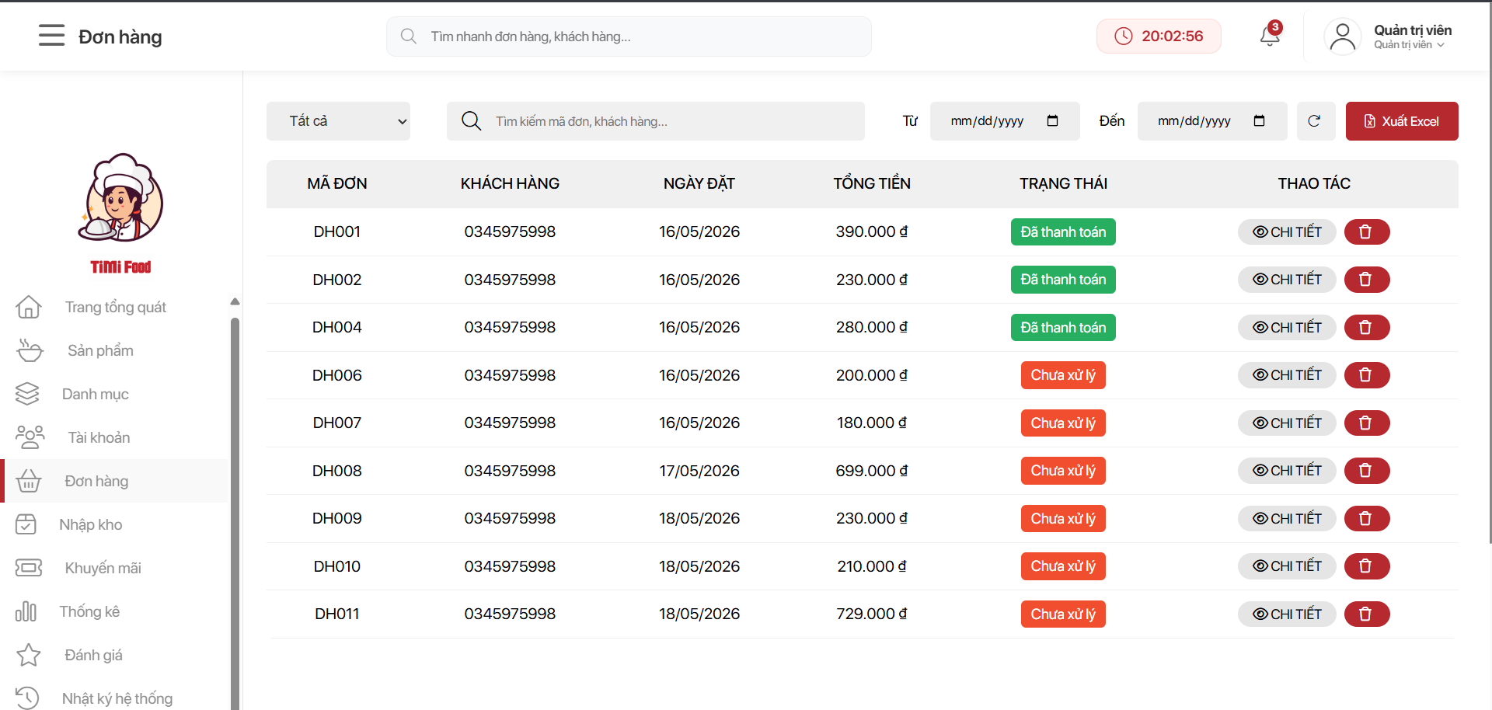
Hình 3.10. Giao diện quản lý đơn hàng

3.7.9. Giao diện Hỗ trợ trực tuyến (AI Chatbot & Live Chat)
Giao diện Chat Widget nổi ở góc màn hình dành cho Khách hàng để hỏi đáp tự động cùng AI Bot (về phí ship, giờ mở cửa...). Khi có yêu cầu "Gặp nhân viên", luồng chat được định tuyến đến bảng điều khiển Live Chat (Split-Pane) của Admin, giúp nhân viên trực tiếp chat với khách hàng theo thời gian thực.
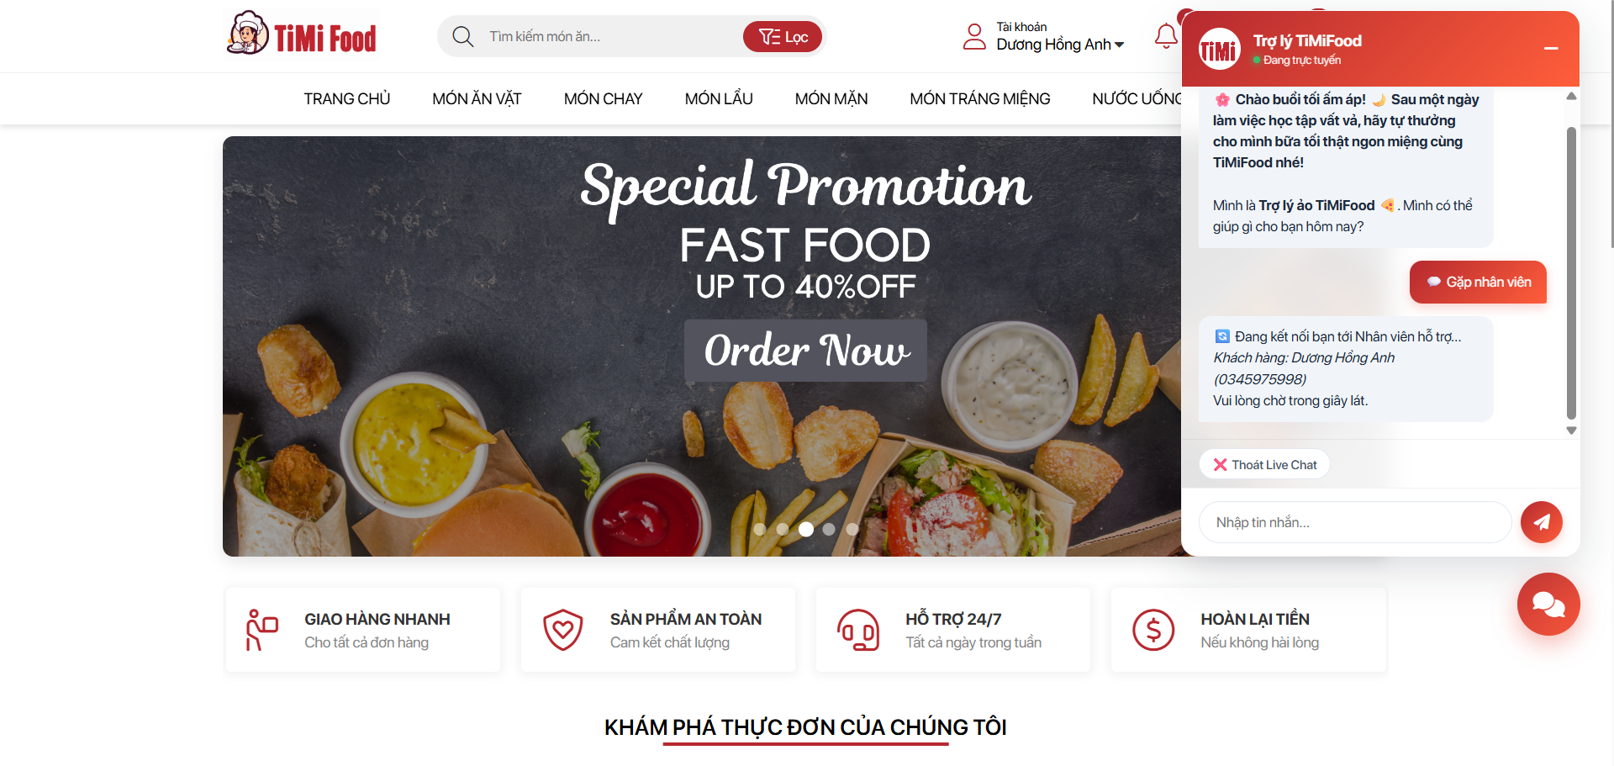
Hình 3.11. Giao diện AI Chatbot phía Khách hàng
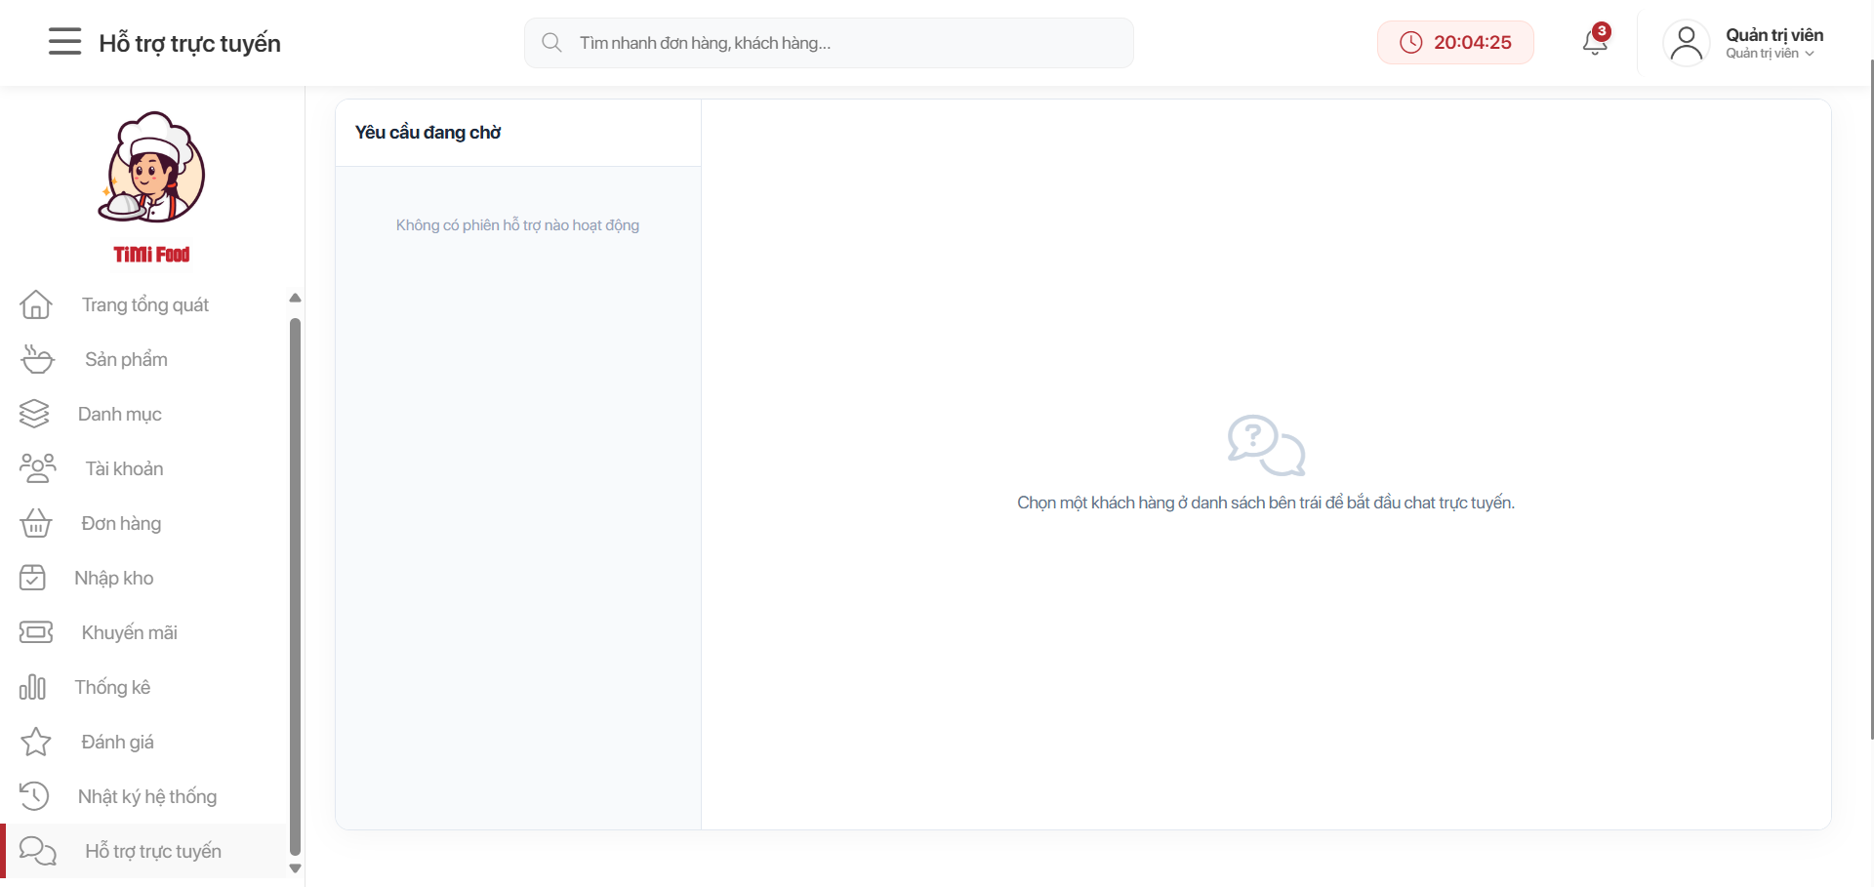
Hình 3.12. Giao diện Live Chat Panel phía Admin

KẾT LUẬN
Sau quá trình nghiên cứu, phân tích, thiết kế và xây dựng, đồ án "Nền tảng quản lý và đặt đồ ăn trực tuyến TimiFood" đã hoàn thành được mục tiêu chính là tạo ra một hệ thống web hỗ trợ người dùng đặt món trực tuyến và hỗ trợ quản trị viên vận hành hoạt động kinh doanh trong lĩnh vực F&B. Hệ thống không chỉ dừng lại ở việc hiển thị danh sách món ăn hay tiếp nhận đơn hàng, mà còn được phát triển theo hướng tương đối hoàn chỉnh với nhiều chức năng có tính thực tế như quản lý sản phẩm, danh mục, voucher, tồn kho, đơn hàng, đánh giá, báo cáo thống kê và tương tác thời gian thực.
Về mặt kỹ thuật, đồ án đã áp dụng thành công mô hình Client - Server, trong đó frontend đảm nhiệm vai trò tương tác với người dùng, còn backend xử lý nghiệp vụ và kết nối với cơ sở dữ liệu SQL Server. Việc sử dụng Node.js và Express.js giúp xây dựng hệ thống API rõ ràng, thuận tiện cho quá trình trao đổi dữ liệu giữa các thành phần. Cơ sở dữ liệu quan hệ được thiết kế để lưu trữ các nhóm thông tin quan trọng như tài khoản, sản phẩm, đơn hàng, chi tiết đơn hàng, voucher và tồn kho, từ đó bảo đảm dữ liệu được tổ chức có cấu trúc và phục vụ tốt cho các nghiệp vụ bán hàng.
Một kết quả nổi bật của đề tài là hệ thống đã tích hợp nhiều cơ chế thường gặp trong các ứng dụng thương mại điện tử hiện đại. Các chức năng bảo mật như JWT, Bcrypt, phân quyền theo vai trò và giới hạn số lần đăng nhập giúp nâng cao mức độ an toàn cho tài khoản người dùng cũng như khu vực quản trị. Bên cạnh đó, việc ứng dụng Socket.io cho theo dõi đơn hàng, thông báo thời gian thực, live chat và chatbot hỗ trợ giúp TimiFood tạo được trải nghiệm tương tác nhanh hơn, phù hợp hơn với đặc thù của dịch vụ đặt món trực tuyến.
Trong quá trình thực hiện, đề tài cũng đặt ra một số khó khăn nhất định. Việc đồng bộ giữa giao diện người dùng, xử lý backend và dữ liệu trong SQL Server đòi hỏi phải thiết kế luồng nghiệp vụ cẩn thận để tránh sai lệch thông tin, đặc biệt ở các chức năng như đặt hàng, cập nhật tồn kho và áp dụng voucher. Ngoài ra, các chức năng thời gian thực và phân quyền cũng yêu cầu kiểm soát dữ liệu chặt chẽ để mỗi nhóm người dùng chỉ nhận được thông tin phù hợp. Những khó khăn này giúp quá trình thực hiện đồ án trở thành cơ hội để củng cố kiến thức về lập trình web, cơ sở dữ liệu, bảo mật và tổ chức hệ thống phần mềm.
Bên cạnh các kết quả đạt được, hệ thống vẫn còn một số hạn chế. Chức năng thanh toán mới dừng ở mức mô phỏng hoặc xử lý trong phạm vi đồ án, chưa tích hợp trực tiếp với các cổng thanh toán thực tế. Thuật toán gợi ý món ăn và chatbot tuy đã hỗ trợ trải nghiệm người dùng nhưng vẫn có thể tiếp tục cải tiến để cá nhân hóa tốt hơn theo hành vi mua hàng. Ngoài ra, hệ thống hiện chủ yếu tập trung vào nền tảng web, chưa được đóng gói thành ứng dụng di động riêng để tối ưu trải nghiệm trên điện thoại.

Hướng phát triển trong tương lai:
Trong thời gian tới, TimiFood có thể được mở rộng theo nhiều hướng để tiến gần hơn tới một sản phẩm thương mại hoàn chỉnh. Trước hết, hệ thống có thể tích hợp cổng thanh toán thực tế như ví điện tử, thẻ ngân hàng hoặc QR thanh toán để hoàn thiện quy trình đặt món. Tiếp theo, có thể phát triển hệ thống gợi ý món ăn dựa trên lịch sử mua hàng, danh mục yêu thích và xu hướng đặt món của người dùng. Ngoài ra, việc triển khai hệ thống lên môi trường cloud, tối ưu hiệu năng, bổ sung kiểm thử tự động và xây dựng ứng dụng di động sẽ giúp TimiFood có khả năng vận hành ổn định hơn, mở rộng tốt hơn và phục vụ người dùng một cách chuyên nghiệp hơn.

TÀI LIỆU THAM KHẢO
[1] Nguyễn Thị Bích Ngọc (2026), Tài liệu bài giảng Kiến trúc phần mềm, Khoa Công nghệ thông tin, Trường Đại học Sao Đỏ.
[2] Node.js Foundation, Node.js Documentation, Truy cập tại: https://nodejs.org/en/docs/ (Tài liệu tham khảo kỹ thuật xây dựng Backend và xử lý bất đồng bộ Async/Await).
[3] Express.js, Express - Fast, unopinionated, minimalist web framework for Node.js, Truy cập tại: https://expressjs.com/ (Tài liệu tham khảo xây dựng RESTful API).
[4] Microsoft, SQL Server Technical Documentation, Truy cập tại: https://learn.microsoft.com/en-us/sql/ (Tài liệu tham khảo thiết kế và quản trị cơ sở dữ liệu quan hệ, xử lý Transaction).
[5] Socket.IO, Socket.IO Documentation - Real-time bidirectional event-based communication, Truy cập tại: https://socket.io/docs/ (Tài liệu tham khảo xây dựng tính năng Tracking và Live Chat thời gian thực).
[6] Auth0, JSON Web Token (JWT) Introduction, Truy cập tại: https://jwt.io/introduction (Tài liệu tham khảo cơ chế mã hóa và bảo mật phân quyền RBAC). [7] Mozilla Developer Network (MDN), Web technology for developers (HTML5, CSS3, Vanilla JS, Fetch API), Truy cập tại: https://developer.mozilla.org/
[8] Chart.js, Open source HTML5 Charts for your website, Truy cập tại: https://www.chartjs.org/docs/latest/ (Tài liệu tham khảo tích hợp biểu đồ thống kê doanh thu).
[9] Michal Malewicz (2020), Glassmorphism in user interfaces, UX Collective. Truy cập tại: https://uxdesign.cc/glassmorphism-in-user-interfaces-1f39bb1308c9 (Tài liệu tham khảo thiết kế giao diện UI/UX xu hướng mới).

